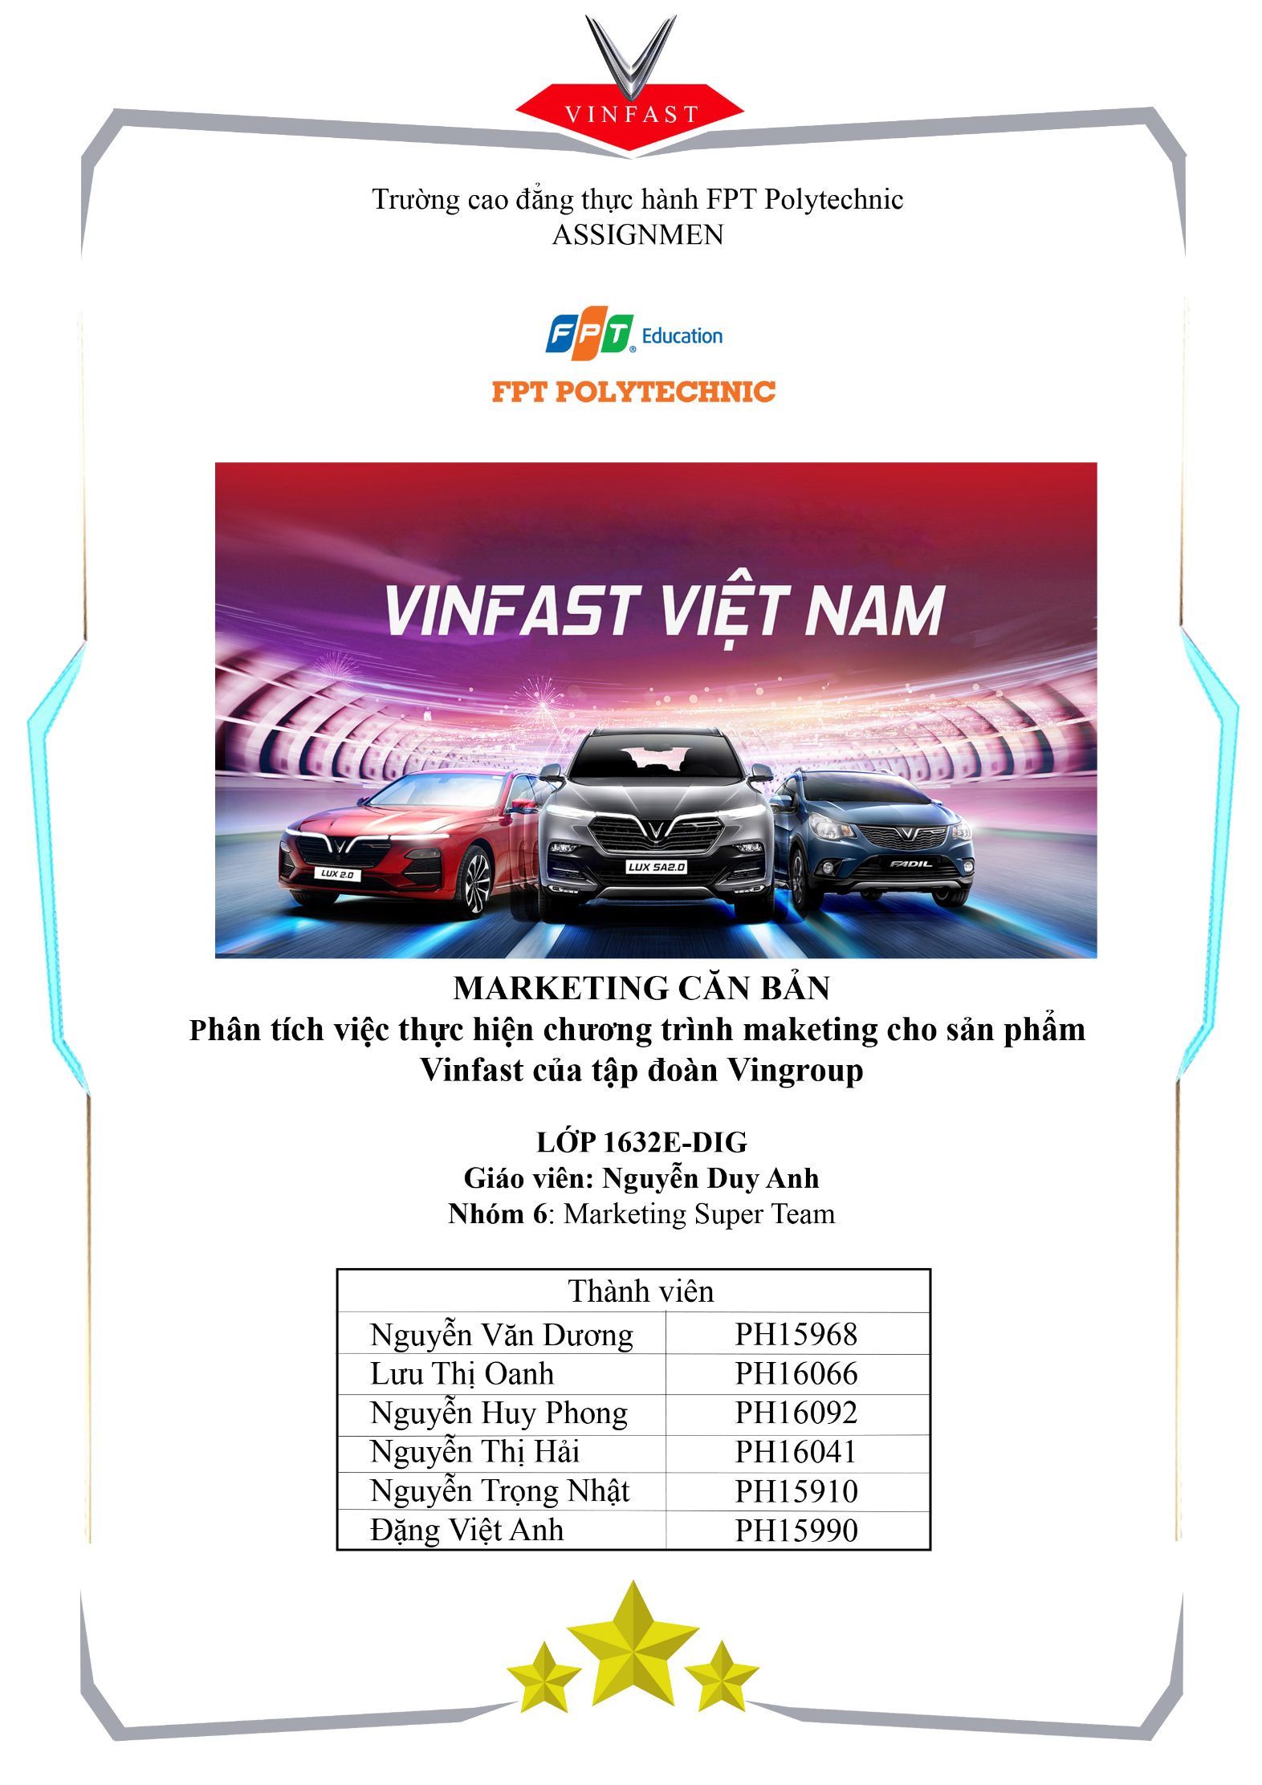

**Lời mở đầu**

Sau nhiều năm kinh tế đổi mới, nền kinh tế Việt Nam đang có chuyển biến khích lệ, cơ cấu kinh tế thay đổi mạnh mẽ, tạo điều kiện cho ngành kinh doanh phát triển trong đó có ngành dịch vụ.

Nắm bắt được xu hướng và nhu cầu thị trường công ty TNHH sản xuất và kinh doanh Vinfast ra đời trong vai trò là một doanh nghiệp hoạt động sản xuất kinh doanh dịch vụ ô tô.

THƯƠNG HIỆU BẮT NGUỒN TỪ VINGROUP.

Sự ra đời của VINFAST thể hiện khát vọng xây dựng một thương hiệu Việt Nam có tầm thế giới, khẳng định khả năng làm chủ các công nghệ hiện đại của người Việt. Thông qua lĩnh vực sản xuất ô tô, xe máy - một trong những ngành công nghiệp mang tính dẫn dắt, có tác động tới nhiều ngành nghề khác – Vingroup cũng mong muốn tham gia góp phần thúc đẩy sự phát triển của ngành công nghiệp nặng và chế tạo tại Việt Nam, góp phần thực hiện công nghê hóa- hiện đại hóa Đất Nước.

NHIỆM VỤ.

Sứ mệnh của vinfast: VinFast thực sự mong muốn được cùng người tiêu dùng chung tay xây dựng không chỉ một thương hiệu ô tô Việt, mà còn là một "niềm tự hào Việt Nam".

Sau đây nhóm em xin được phân tích hoạt động marketing của doanh nghiệp Vinfast cũng như đưa ra các đề xuất chiến lược marketing hỗn hợp cho sản phẩm. Trong quá trình thực hiện đề tài, nhóm đã cố gắng đưa ra những dữ liệu , những phân tích, những tài liệu tham khảo trong sách, internet, bài giảng của thầy (cô) …. và nhiều nguồn khác. Tuy nhiên do hạn chế về thời gian và về kiến thức nên chắc chắn sẽ có nhiều sai sót. Rất mong thầy (cô) góp ý thêm cho nhóm để hoàn thiện đề tài tốt hơn. Xin chân thành cảm ơn!

**MỤC LỤC**

Lời mở đầu

**Chương I. TỔNG QUAN VỀ CÔNG TY VINFAST**

I. Giới thiệu về doanh nghiệp:…………………………………..………..…….5

1. Tên doanh nghiệp và ý nghĩa:………………………………………..............5

2. Lịch sử hình thành và phát triển:…………………………………………….6

3. Sơ đồ tổ chức, vị trí của Marketing trong công ty Vinfast:….…………..….11

4. Lĩnh vực hoạt động và sản phẩm / dịch vụ chủ yếu:…………………..……14

**Chương II: PHÂN TÍCH MÔI TRƯỜNG MARKETING CỦA VINFAST**

I . Đặc điểm môi trường bên trong và bên ngoài của doanh nghiệp

1. Môi trường bên trong:………………………………………………………18

1.1. Nguồn nhân lực:…………………………………………………….…….18

1.2. Nguồn cơ sở vật chất:………………………………………………….….19

1.3. Hình ảnh công ty Vinfast:……………………………………………...….20

1.4. Yếu tố tài chính:…………………………………………………….......…20

1.5. Nguồn lực marketing:……………………………………………….….….21

2. Môi trường bên ngoài:………………………………………………………22

2.1. Môi trường vĩ mô:…………………………………………………………22

2.2. Môi trường vĩ mô:…………………………………………………………24

II. Tình hình kinh doanh:………………………………………………………26

1. Bảng phân tích ma trận SWOT:……………………………………………..26

**Chương III: NGHIÊN CỨU SẢN PHẨM CỦA DOANH NGHIỆP**

I . Chiến lược marketing mục tiêu của sản phẩm của doanh nghiệp

1.Trình bày tên và đặc điểm các sản phẩm Vinfast:……………………………29

2. Xác định thị trường mục tiêu của sản phẩm:……………………………….41

3. Khách hàng mục tiêu:………………………………………………………42

4. Định vị thương hiệu sản phẩm Vinfast:…………………………………….43

II. Chiến lược marketing hỗn hợp cho sản phẩm của doanh nghiệp Vinfast

1.1. P1 – Product (Quản trị sản phẩm ):……………………………………….46

1.2. P2 – Price (Quản trị giá cả):………………………………………………49

1.3. P3 - Place (Quản trị kênh phân phối):…………………………………….52

1.4. P4 – Promotion (Quản trị xúc tiến hỗn hợp):………………………….….55

**Chương IV: ĐỀ XUẤT Ý TƯỞNG CHO CÁC CHIẾN LƯỢC MARKETING MIX**

1. Chiến lược giá:……………………………………………………………..59

2. Chiến lược xúc tiến:………………………………………………………..60

4.Chiến lược phân phối :…………………………………………….………..60

3. Chiến lược sản phẩm :……………………………………………….……..61

**Chương I: TỔNG QUAN VỀ DOANH NGHIỆP**

**I. Giới thiệu về Ô tô thương hiệu Việt Nam đầu tiên Vinfast**

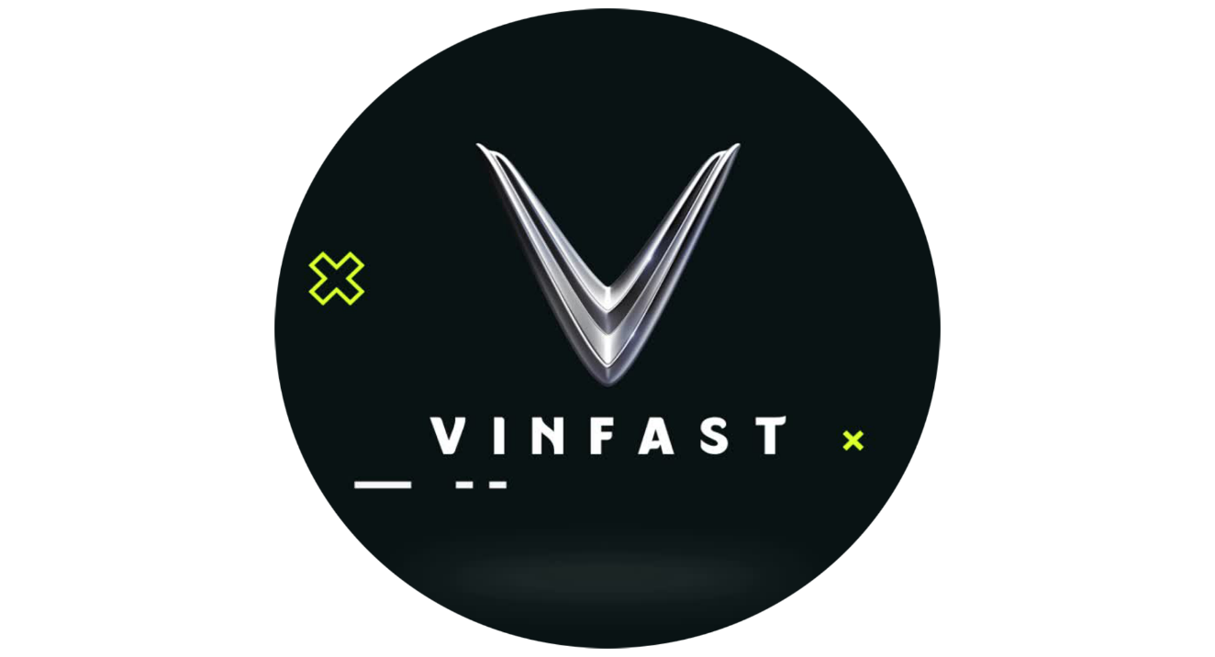**1. Tên doanh nghiệp và ý nghĩa**

Nhận diện logo thương hiệu Vinfast

Tên công ty: Công ty TNHH Sản xuất và Kinh doanh Vinfast

Địa chỉ: Khu kinh tế Đình Vũ, Cát Hải, Thành phố Hải Phòng, Việt Nam

Điện thoại: 02253969999

Website: <https://vinfast.vn/>

- VinFast (hay VinFast LLC; viết tắt là VF) có tên đầy đủ là Công ty TNHH Sản xuất và Kinh doanh VinFast. Đây là một nhà sản xuất ô tô của Việt Nam được thành lập vào năm 2017. Trụ sở chính của công ty này được đặt tại Hải Phòng. Giám đốc điều hành của Công ty TNHH Sản xuất và Kinh doanh VinFast là ông James Benjamin DeLuca. Công ty này là một thành viên của tập đoàn VinGroup, được sáng lập bởi tỷ phú Phạm Nhật Vượng.

- Từ VinFast là viết tắt của từ: “Việt Nam – Phong Cách – An Toàn – Sáng Tạo – Tiên Phong”. Ý nghĩa của cái tên này là thể hiện những khát vọng xây dựng một thương hiệu Việt Nam mang đẳng cấp quốc tế. Thông qua việc sản xuất ô tô, tập đoàn VinGroup muốn góp phần tạo động lực , thúc đẩy công nghiệp nặng, công nghiệp chế tạo, công nghiệp phụ trợ tại Việt Nam có cơ hội phát triển.

2. Quá trình hình thành và phát triển của công ty.

***2.1*.** ***Cột mốc 02/09/2017 – Nhà máy Vinfast chính thức khởi công***

Sự kiện đầu tiên này đánh dấu quyết tâm gia nhập ngành công nghiệp ôtô của tập đoàn  VinGroup. Nhà máy sản xuất ôtô Vinfast tại Thành phố Hải Phòng sở hữu diện tích  335 ha, trong đó có tới 5 phân xưởng chính làm những công việc như: ép, thân xe, phủ sơn, nơi sản xuất động cơ và thực hiện lắp ráp.

Trong giai đoạn 1 này, Vinfast sẽ chào mắt thị trường Việt với 1 mẫu sedan 5 chỗ; 1 mẫu SUV 7 chỗ cùng với xe máy điện với tiêu chuẩn chất lượng hàng đầu Châu Âu. Theo chia sẻ từ hãng Vinfast, trong giai đoạn đầu tiên này ước tính công suất dự kiến rơi vào khoảng từ 100.000 -  200.000 xe/năm.

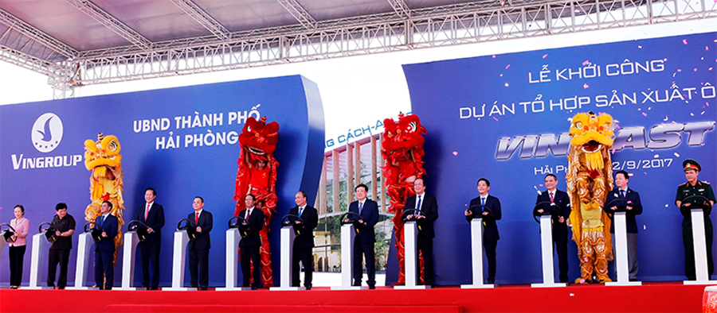

***2.2. Cột mốc 12/10/2017 – Vingroup hợp tác với Bosch***

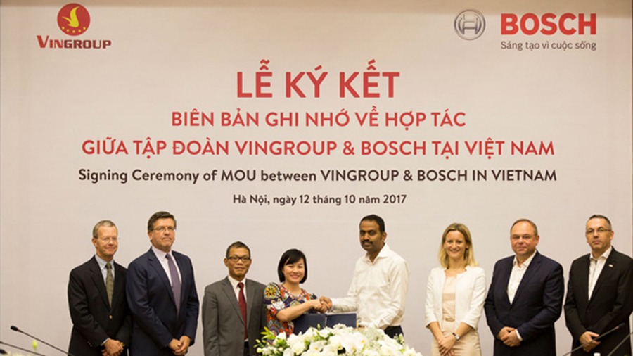

Vingroup ký kết hợp tác với thương hiệu Bosch tại thị trường Việt Nam – đây cũng chính là nhà cung cấp công nghệ, dịch vụ nổi bật hàng đầu toàn cầu cùng nghiên cứu và sẽ đưa vào ứng dụng các công nghệ tiên tiến trên toàn bộ mẫu xe Vinfast trong tương lai. Bosch chịu trách nhiệm cung cấp cho hãng Vinfast phụ tùng, các loại linh kiện và hệ thống phần mềm cho ôtô xe máy cùng phần mềm quản lý doanh nghiệp.

***2.3. Cột mốc 18/01/2017 – Chính thức ký kết hợp đồng sản xuất***

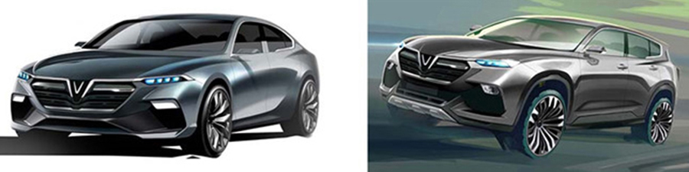

VinFast công bố mua bản quyền sở hữu trí tuệ từ hãng xe BMW để phát triển sản xuất bản Promotype (xe nguyên mẫu) cho chiếc Sedan và chiếc SUV đã được rất nhiều Khách hàng Việt bình chọn trong cuộc thi mà hãng xe VinFast đã tổ chức trong tháng 10/2017.

***2.4. Cột mốc 28/06/2018 – Vinfast mua lại hãng General Motors Việt Nam***

VinFast ký kết thỏa thuận mua lại toàn bộ hệ thống phân phối của thương hiệu Chevrolet tại thị trường Việt Nam. Bên cạnh đó thì các nhà máy của tập đoàn GM tại Hà Nội sẽ chuyển sang lắp ráp cho xe Vinfast. Tận dụng nhà máy sẵn có của tập đoàn GM cũng như những công nghệ của hãng Chevrolet để sản xuất xe nhỏ.

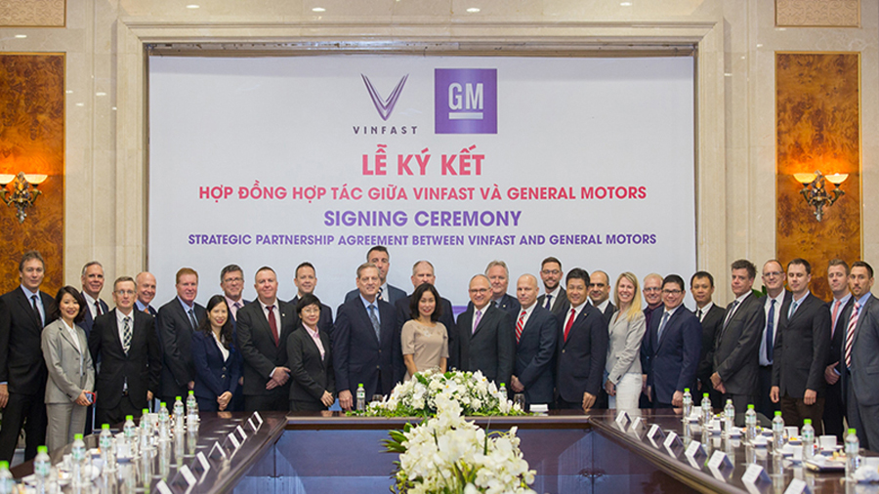

***2.5. Cột mốc tháng 10/2018 – Vinfast ra mắt ô tô tại sự kiện Paris Motorshow***

Vinfast giới thiệu tại sự kiện Paris Motor Show 2018 là hai mẫu xe LUX A2.0 thuộc dòng Sedan và LUX SA2.0 thuộc dòng xe thể thao được Pininfarina thiết kế đồng thời là 2 mẫu xe được người tiêu dùng bình chọn nhiều nhất trong cuộc thi mà Vingroup từng tổ chức mang tên Chọn xế yêu cùng Vinfast.

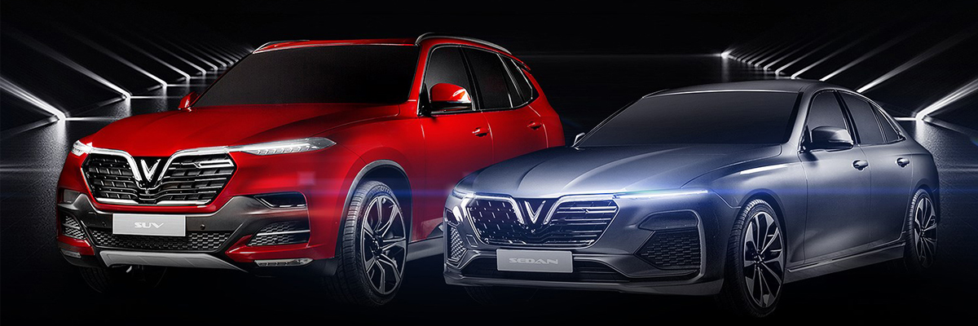

***2.6. Cột mốc 14/06/2019 – Khánh thành nhà máy Vinfast “Dấu ấn Việt Nam”***

Sau lộ trình thần tốc hơn 365 ngày, "ngôi sao mới" Vinfast chính thức xuất hiện tại sân khấu trong mơ danh giá bậc nhất thế giới. Một lần nữa chứng minh sức mạnh và sứ mệnh phi thường. Tại khu công nghiệp Đình Vũ (Cát Hải, Hải Phòng), Vinfast trọng thể tổ chức buổi lễ khánh thành nhà máy sản xuất ô tô, giao những chiếc xe đầu tiên sớm 2 tháng so với cam kết.

|  |
| --- |
|  |
| Hình ảnh tại lễ khánh thành nhà máy Vinfast tại Hải Phòng |

### *2.7. Slogan của Vinfast*

Thương hiệu Vinfast có slogan ấn tượng là “**Mãnh liệt tinh thần Việt Nam**”. Câu khẩu hiệu này được ra đời dựa trên khát vọng mà Tập đoàn VinGroup hướng đến. Đối với họ sản xuất ô tô không chỉ dừng lại ở việc tạo ra một thương hiệu mới mà brand ấy phải mang đẳng cấp quốc tế.

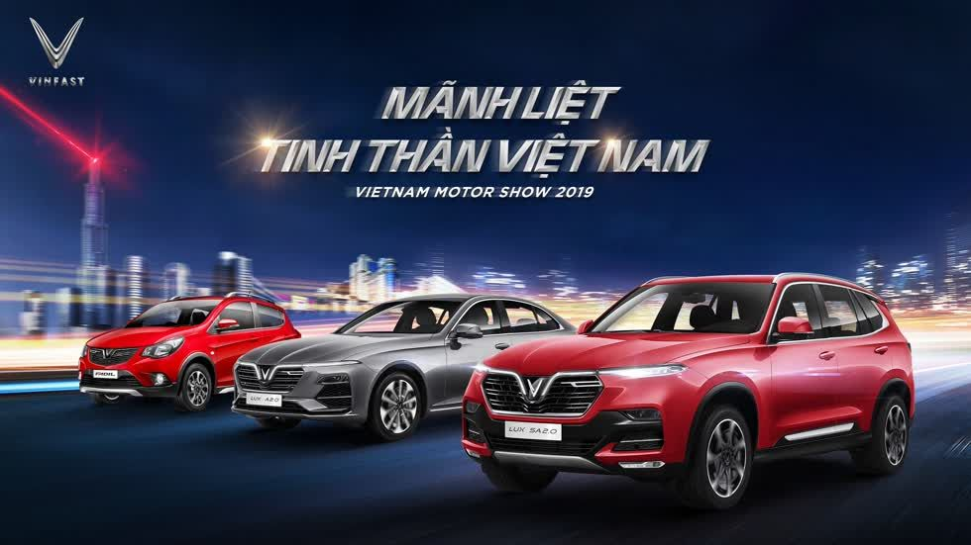

Slogan này như một lời tuyên bố của VinGroup về việc sẽ sản xuất ra những sản phẩm chất lượng, uy tín có thể sánh vai với những thương hiệu khác trên thế giới. Mục tiêu mà Vinfast đặt ra là tạo nên được tên tuổi cho hãng xe thương hiệu Việt trên thế giới, đứng đầu khu vực Đông Nam Á.

**3. Sơ đồ tổ chức, vị trí của Marketing trong công ty Vinfast**

***3.1. Sơ đồ tổ chức:***

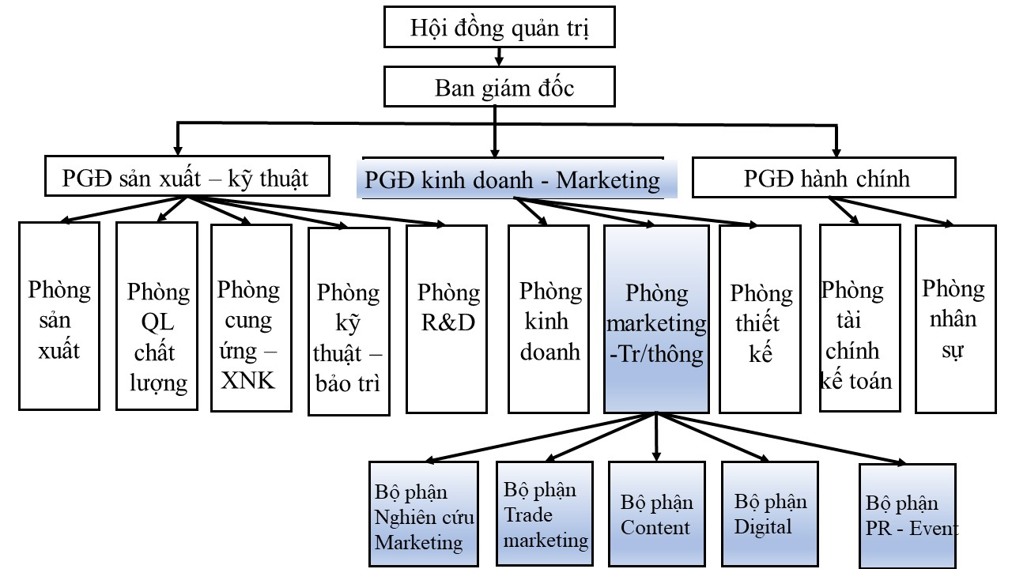

(Sơ đồ tổ chức Vinfast)

**3.2. Vị Trí Phòng marketing trong doanh nghiệp**

* Vị trí marketing của doanh nghiệp là nằm dưới HĐQT , hỗ trợ doanh nghiệp trong các chiến dịch marketing cho sản phẩm mới , khuyến mãi……, phòng marketing giúp xây dựng mối quan hệ giữa khách hàng với doanh nghiệp ,tạo điều kiện tương tác và tìm kiếm khách hàng tiềm năng , thu thập và phân tích thị trường để thích ứng với nhu cầu của khách hàng

**3.3. Chức năng và mối quan hệ của phòng marketing với phòng ban khác**

* Phòng marketing với phòng tài chính:

Doanh nghiệp muốn hoạt động lâu dài và ổn định thì phải di trì vốn điều lệ. Mọi khâu trong quá trình xuất nhập khẩu linh kiện, máy móc, động cơ thì và tổ chức các event sự kiện lớn, PR (Public Relation) ra mắt sản phẩm đều phải trích ngân sách của doanh nghiệp phòng marketing gửi lên sẽ được phân chia hợp lí



* Phòng marketing với bộ phận nhân sự:

Khách hàng muốn sản phẩm của doanh nghiệp tốt phòng marketing liên hệ phòng nhân sự để tuyển dụng các: chuyên viên, kỹ thuật viên, kĩ sư và công nhân từ trung cấp nghề trở lên có tay nghề được hoạt động sáng tạo phát triển sản phẩm tiên tiến hiện đại nhất.



* Phòng marketing với phòng sản xuất:

Khi thu thập một lượng phản hồi, đánh giá của khác hàng để phòng thiết kế sẽ đưa ra những phương án nâng cấp bổ sung gửi cho bên phòng sản xuất hiệu chỉnh lại để khách hàng có trải nghiệm tốt nhất.

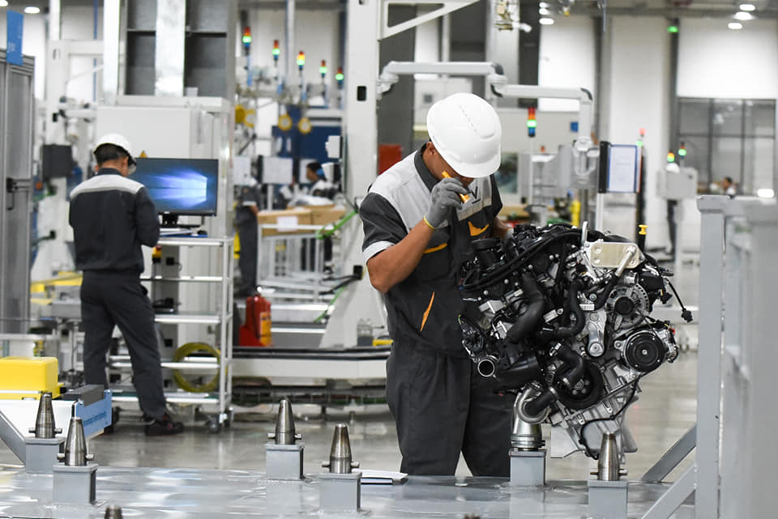

***4. Lĩnh vực hoạt động và sản phẩm / dịch vụ chủ yếu:***

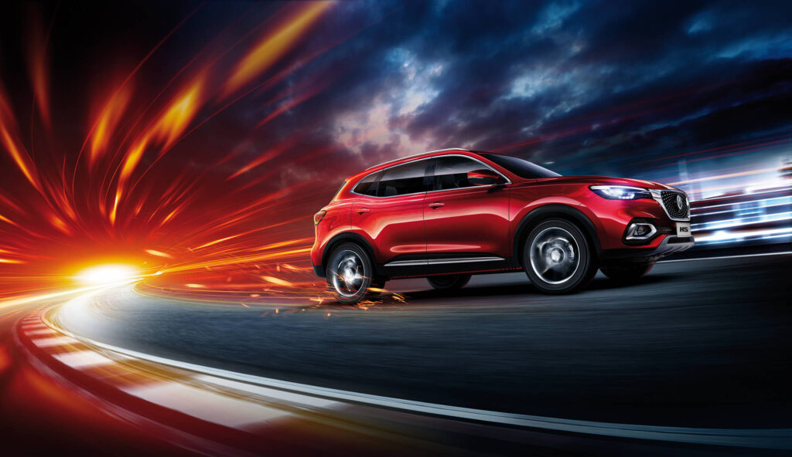

**4.1. Phân khúc thị trường**

Công ty Vinfast trải dài tất cả các phân khúc từ trung tâm đến cao cấp từ xe cỡ nhỏ đến xe gia đình, cá nhân, tiếp cận các thị trường bao gồm 7 mẫu xe ô tô nhãn hiệu Pre trải dài trên các phân khúc. Phân khúc hạng A - Xe mini, xe thành thị cỡ nhỏ - Phân khúc hạng B - Xe bình dân cỡ nhỏ - Phân khúc hạng C - Xe bình dân cỡ vừa - Phân khúc hạng D - Xe bình dân cỡ trung, xe đa dụng cỡ nhỏ và xe gia đình- Xe hạng sang và 3 mẫu xe điện. Hiện nay ô tô Vinfast đang có cho mình 5 dòng xe:

1.Vinfast Fadil

2. Vinfast LUX - SUV: Vinfast LUX SA2.0 - Sedan: Vinfast LUX A2.0

3.Vinfast LUX V8

4. Vinfast Pre

Vinfast Pre A: 1 Hatchaback/ 1CUV - Vinfast Pre C: 1 Sedan, 1CUV.

Vinfast Pre D: 1 Sedan, 1 SUV, 1 xe gia đình MPV

5. Xe điện Vinfast

Vinfast Klara, Vinfast Ludo, Vinfast Impes

**4.3. Dịch vụ ưu đãi chủ yếu**

* **5 năm bảo hành chính hãng**

Từ ngày 4-6-2020, hai mẫu xe Lux SA2.0 và Lux A2.0 đều được VinFast nâng thời hạn bảo hành chính hãng từ 3 năm lên 5 năm hoặc 165.000km (tùy điều kiện nào đến trước). Đáng chú ý, tất cả những chiếc Lux đã mua trước thời điểm này đều được áp dụng chính sách tăng thời gian bảo hành chính hãng lên 5 năm.

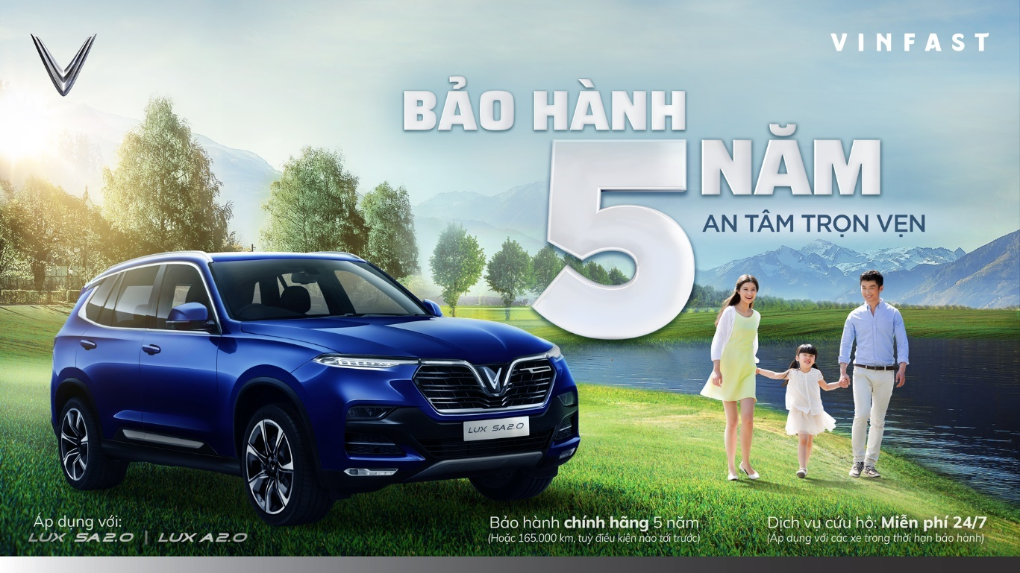

Việc tăng thời gian bảo hành lên 5 năm, VinFast đang muốn chứng minh với khách hàng về chất lượng của sản phẩm, khi nhiều người còn hoài nghi về hai mẫu xe gắn thương hiệu Việt. Thông thường, ngay cả những mẫu xe Nhật, Mỹ, Hàn cũng chỉ áp dụng chính sách bảo hành 3 năm hoặc 100.000km tại Việt Nam". "Một thương hiệu có tuổi đời cả trăm năm đưa ra chính sách bảo hành 5 năm đã gọi là liều lĩnh, trong khi VinFast là thương hiệu non trẻ, mới bán dòng xe Lux ra thị trường chưa đầy một năm.

* **Cứu hộ miễn phí 24/7**

Trong thời hạn bảo hành, tất cả khách hàng của VinFast đều được miễn phí sử dụng dịch vụ cứu hộ 24/7. Trường hợp gặp sự cố, chủ xe chỉ cần gọi điện đến số hotline, cung cấp thông tin, tình trạng xe, vị trí. Phía VinFast sẽ gọi dịch vụ cứu hộ đến và mang xe của khách hàng về showroom/xưởng dịch vụ gần nhất để sửa chữa, khắc phục sự cố.

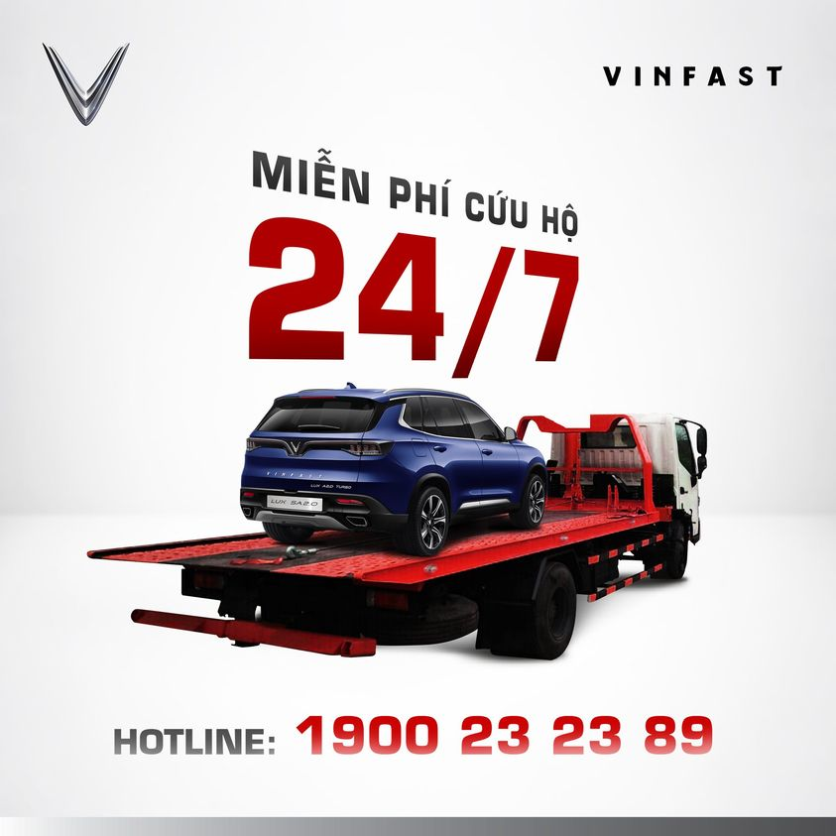

Giới chuyên gia nhận định, gói cứu hộ 24/7 miễn phí thường chỉ được các hãng xe cung cấp dưới dạng khuyến mại, hoặc có điều kiện áp dụng trong một thời điểm nhất định để kích cầu mua sắm ô tô. Trong khi đó, VinFast cung cấp cho tất cả khách hàng đang sử dụng xe trong thời gian bảo hành. “Đây là một sự khác biệt lớn, cho thấy VinFast đặc biệt chú trọng vào dịch vụ hậu mãi để khách hàng luôn cảm thấy yên tâm và được chăm sóc tận tình ngay cả khi đã mua và sử dụng xe”, một chuyên gia nhận định.

* **Ưu đãi trả góp**

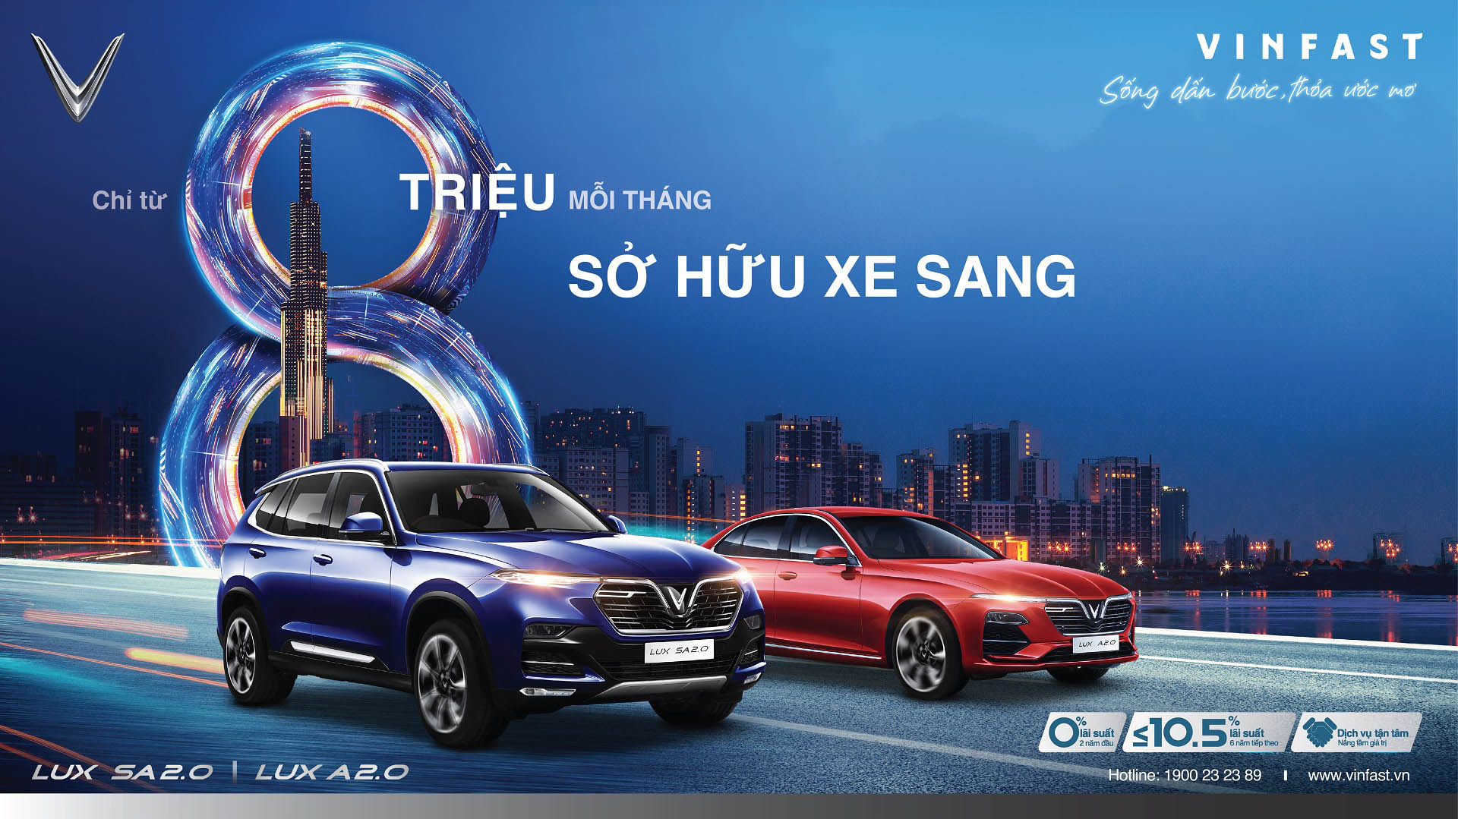

.

**Chương II: PHÂN TÍCH MÔI TRƯỜNG MARKETING CỦA DOANH NGHIỆP**

**I . Đặc điểm môi trường bên trong và đặc điểm môi trường bên ngoài của doanh nghiệp**

1. **Môi trường bên trong:** 
   1. **Nguồn nhân lực**

**Ngày 27/10/2017 Công ty TNHH Sản xuất và Kinh doanh Vinfast và Phòng thương mại và Công nghiệp Đức tại Việt Nam ký kết hợp đồng hợp tác đào tạo nghề trong hai lĩnh vực cơ điện tử và cơ khí công nghiệp.**

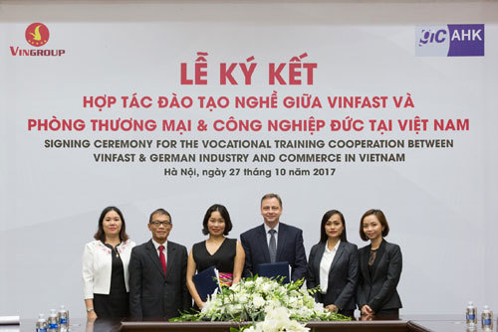

Vinfast - công ty thành viên của Tập đoàn Vingroup thành lập một Trung tâm Đào tạo kỹ thuật viên hàng đầu khu vực Đông Nam Á trong hai ngành cơ điện tử và cơ khí công nghiệp, tuyển sinh 200 học viên hàng năm và đào tạo theo tiêu chuẩn khắt khe của Đức về chương trình đào tạo Cơ khí - Điện tử.

Học viên tại trung tâm sẽ được đào tạo nghề kép “học đi đôi với hành” Phòng Thương mại và Công nghiệp Đức tại Việt Nam hỗ trợ xây dựng và cấp chứng chỉ cuối khóa. Bên cạnh các giờ học theo giáo trình học viên được rèn kỹ năng xã hội cần thiết cho sự phát triển nghề nghiệp lâu dài, như giao tiếp liên văn hóa, tác phong làm việc công nghiệp.

* 1. **Nguồn cơ sở vật chất**

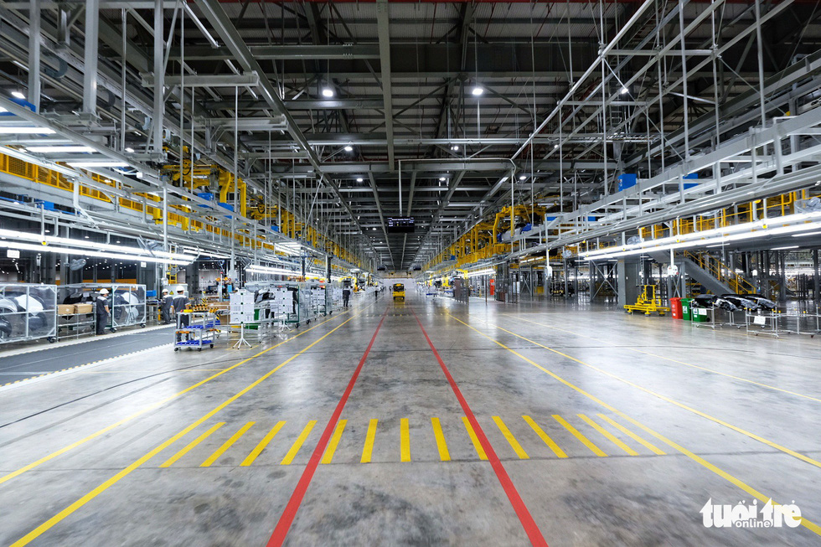

Công xưởng nhà máy Vinfast

Công ty rộng lớn trang bị nhiều công nghệ hiện đại từ phân xưởng nhà máy, hệ thống máy móc, cơ sở vật chất máy móc 100% mới nhập khẩu nguyên chiếc từ nước ngoài.

* 1. **Hình ảnh công ty**

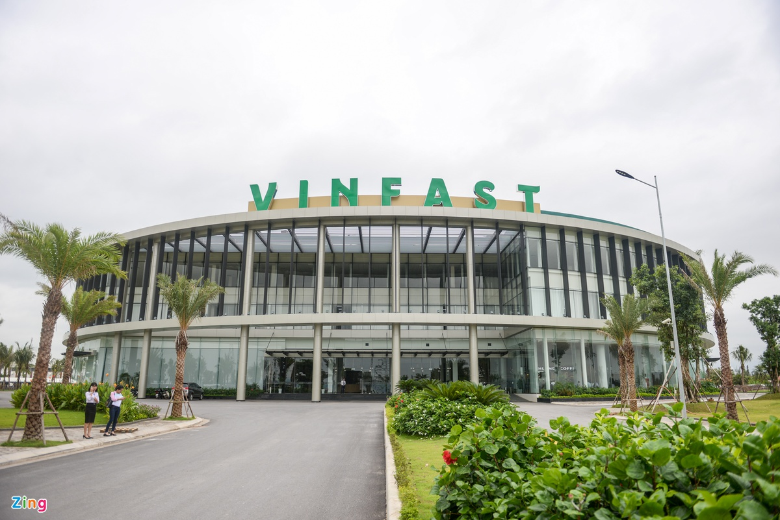

* 1. **Yếu tố tài chính**

Báo cáo tài chính 6 tháng đầu năm 2020 của Công ty TNHH Sản xuất và kinh doanh VinFast vốn chủ sở hữu của công ty ở mức 28.116 tỷ đồng, tăng hơn 44% so với cuối năm 2019 là 19.459 tỷ đồng. Cũng theo Báo cáo, VinFast lỗ 6.591 tỷ đồng trong 6 tháng đầu năm 2020. Trước đó trong năm 2019, VinFast lỗ 1.570 tỷ đồng sau 6 tháng và cả năm lỗ hơn 5.700 tỷ đồng.

Chủ tịch Tập đoàn Vingroup sẽ phải chi "hàng nghìn tỷ đồng mỗi năm" để bù lỗ cho VinFast, mà theo dự tính có thể lên đến 18.000 tỷ đồng mỗi năm. Các khoản lỗ này bao gồm chi phí tài chính và khấu hao, và mỗi năm lỗ khoảng 7.000 tỷ đồng vì bán xe dưới giá thành sản xuất.

VinFast đang trong giai đoạn chiếm lĩnh thị trường và mạnh tay chi tiền để liên tiếp đưa ra các chính sách ưu đãi chưa từng có cho thị trường xe Việt. Thương hiệu ô tô Việt cũng đang ghi dấu ấn trở thành hãng xe có chế độ hậu mãi tốt nhất thị trường: Bảo hành 5 năm, hệ thống xưởng dịch vụ lớn nhất Việt Nam. Đặc biệt, một lãnh đạo VinFast từng chia sẻ, để khách hàng có thể dễ dàng tiếp cận các sản phẩm chất lượng từ VinFast, hãng đang chủ động bù lỗ khoảng 300 triệu đồng cho mỗi chiếc Lux bán ra.

* 1. **Nguồn lực marketing**

1. Sơ đồ nguồn lực marketing

Sơ đồ nguồn lực marketing

Đánh giá các nguồn gốc tạo nên lợi thế cạnh tranh khác biệt dài hạn của doanh nghiệp trên thị trường. Các nguồn lực này được sử dụng để phục vụ cho hoạt động marketing. Mức độ hấp dẫn của các cơ hội thị trường phụ thuộc vào nguồn lực sẵn có để khai thác những cơ hội đó.

**2. Môi trường bên ngoài:**

***2.1. Môi trường vi mô:***

***Nhà cung cấp:***

* Pininfarina: hình ảnh thiết kế
* BMW: công nghệ, kỹ thuật, phương pháp sản xuất
* Magna Steyr và AVL: tư vấn kỹ thuật và sản xuất ô tô
* Siemens: thiết kế, quản lý và vận hành nhà máy
* Bosch: linh kiện và công nghệ ô tô
* Hợp tác sản xuất thân của vỏ xe với Aapico Hitech của Thái Lan.

***Khách hàng***

Do phân khúc thị trường của Vinfast trải dài nên vì vậy khách hàng mục tiêu của Vinfast cũng đa dạng. Khách hàng mục tiêu của Vinfast đầy đủ các phân khúc khách hàng , từ thấp cho đến cao. Chiến lược của Vinfast là đặt mục tiêu là chủ cả sản xuất và phân phối ô tô, bán hàng không chỉ nội địa mà cả nước ngoài.

* Đối với các dòng xe cao cấp thì khách hàng mục tiêu của họ là những người có thu nhập cao, có tinh thần dân tộc, xu hướng ủng hộ, sử dụng hàng Việt Nam chất lượng cao.
* Đối với những dòng tầm trung, Vinfast tiếp cận đối tượng thu nhập thấp hoặc trung bình, hoặc chỉ có nhu cầu sử dụng xe làm phương tiện di chuyển, không yêu cầu về những đặc điểm, hình dáng, mẫu mã.
* Đối với dòng xe máy điện, Vinfast hướng tới khách hàng là học sinh, sinh viên và những người có xu hướng sống xanh, sử dụng năng lượng điện để bảo vệ môi trường.

***Đối thủ cạnh tranh***

* Hiện nay Vinfast đang có những đối thủ mạnh như: Toyota, Mazda, Ford, Mercedes, BMW, Toyota Camry, Nissan Teana, Hyundai Sonata, Honda Accord, Mazda6 và Kia Optima... Và loạt đối thủ của SUV VinFast sẽ là những cái tên quen thuộc như Honda CR-V, Mazda CX-5, Nissan X-trail, Hyundai Santa Fe và Mitsubishi Outlander.v..v.

***Đối chứng***

* Thường xuyên lấy feedback từ khách hàng, cũng như xử lí kịp thời những sự cố, vấn đề mà khách hàng thắc mắc cũng là một phương pháp hũu hiệu giúp Vinfast trong việc xây dựng hình ảnh, lòng tin đối với công chúng.
* Vinfast đánh mạnh vào lòng “tự tôn dân tộc”,là một hãng xe “Made in Vietnam” nên Vinfast nhận được rất nhiều sự quan tâm, ủng hộ đến tự công chúng.
* Nội bộ doanh nghiệp.
* Bộ phận marketing của Vinfast có trách nhiệm hoạch định, triển khai thực hiện chiến lược, các kế hoạch,chính sách và chương chình marketing thông qua các hoạt động qua trị như nghiên cứu marketing, đánh giá hiệu quả kế hoạch các chỉ số,...

Kênh phân phối:

* Tính đến 4/11/2020 Vinfast có tổng 118 đại lí ủy quyền ở 63 tỉnh thành.
* Hệ thống mới dành riêng cho xe máy điện được bố trí tại các vị trí thuận lợi trong các trung tâm thương mại Vincom ở các tỉnh thành. Các showroom này có diện tích trung bình từ 20m2 – 50m2, được thiết kế mở theo phong cách hiện đại với không gian chính tập trung trưng bày sản phẩm, nhằm tối ưu hóa trải nghiệm của khách hàng.
* Hệ thống showroom 3S (Sales – Kinh doanh, Services – Dịch vụ, Spare parts – Phụ tùng): Không gian trưng bày và tiếp khách của showroom được bố trí rộng rãi, thoáng đãng và ngập tràn ánh sáng, tạo cho khách hàng sự thoải mái và cảm giác thân thiện, gần gũi ngay từ khi bước chân vào

**2.2. Môi trường vĩ mô:**

***Các yếu tố về nhân khẩu học***

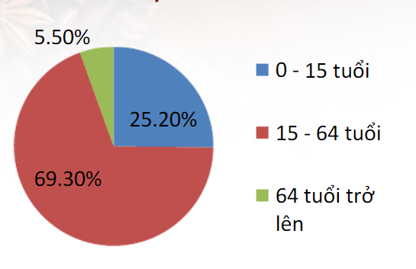

* Dân số khoảng 95 triệu người
* Dân số nước ta thuộc loại trẻ, có sự biết động nhanh chóng theo nhóm tuổi
* Phân bố dân số không đều
* Theo dự báo của DanSo.org đến năm 2020, dân số sẽ tăng từ 97.612.639 người lên 98.156.617 người. Với độ tuổi trung bình ở Việt Nam là 31 tuổi. Qua đấy, có thể thấy rằng Việt Nam là một thị trường vô cùng tiềm năng và nhu cầu sử dụng ô tô trong tương lai sẽ rất cao, vì vậy doanh nghiệp có thể nắm bắt và đưa ra những kế hoạch truyền thông về sản phẩm, các thiết kế tính năng phù hợp với nhu cầu của khách hàng đẩy mạnh thị trường ô tô cũng như định vị thương hiệu của mình ở Việt Nam.

***Các yếu tố kinh tế và chính trị***

Tốc độ tăng trưởng kinh tế: GDP năm 2017 đạt 6.5%

Cơ cấu KT

Mức thu nhập bình quân hơn 50 triệu/ năm => việc mua ô tô hay xe điện có khả thi.

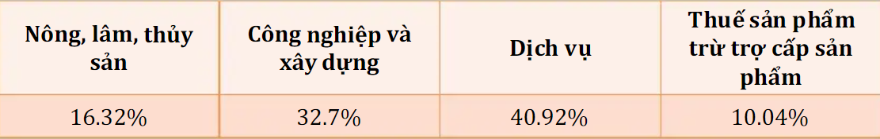

* Hiện nay, việc toàn cầu hóa và hội nhập kinh tế quốc tế đang tạo ra nhiều cơ hội cho sự phát triển kinh tế ở Việt Nam, sẽ có nhiều cơ hội tranh thủ nguồn vốn, khoa học -công nghệ... từ các quốc gia khác, từ đó thúc đẩy sự phát triển vượt bậc của lực lượng sản xuất trong nước. Chính vì vậy, đời sống của nhân dân ngày càng cao hơn, có điều kiện đáp ứng thỏa mãn nhu cầu của mình hơn. Từ đó việc tìm hiểu và sử dụng phương tiện sản phẩm ô tô cũng trở nên phổ biến hơn.
* Bên cạnh đó, tình hình chính trị trong nước ổn định giúp cho doanh nghiệp yên tâm phát triển dịch vụ và tiến hành các chiến lược truyền thông.

***Các yếu tố văn hóa – xã hội***

* Việc áp dụng các loại thuế cao đánh vào xe ô tô sẽ khiến khách hàng có xu hướng mua các dòng sản phẩm ở tầm giá thấp hoặc trung.
* Tại Việt Nam, mọi người đang có xu hướng sử dụng, ủng hộ hàng Việt Nam chất lượng cao, có tâm lý “tự tôn dân tộc”.
* Các cơ quan Nhà Nước, Chính Phủ cũng rất hưởng ứng và hỗ trợ những hãng xe ô tô “Made in Vietnam”

***Các yếu tố công nghệ***

* Cách mạng công nghệ 4.0 làm thay đổi triệt để các khâu sản xuất, công nghệ của các dòng xe trong tương lai, từ đó ảnh hưởng đến việc ra mắt nhiều hơn những sản phẩm, mẫu mã, tính năng của dòng xe ô tô.
* Việc đẩy mạnh công nghệ cao cũng ảnh hưởng đến hoạt động truyền thông, Marketing của các hãng xe, giúp khách hàng, có thể nhận diện được thương hiệu một cách dễ dàng hơn.

**Đánh giá chung về bối cảnh truyền thông của sản phẩm**

* Nhìn chung các thương hiệu xe khác vẫn chưa có hoạt động mạnh mẽ trên social không có chiến dịch, thông điệp cụ thể rõ ràng, hoạt động chưa đa dạng, chủ yếu là giới thiệu sản phẩm, sự kiện mà chưa quan tâm đến việc tương tác với khách hàng (một số ít thương hiệu làm tốt việc này có thể kể đến Honda).
* Chính vì thế, Vinfast đang có lợi thế trong việc truyền thông online khi chú trọng vào việc phát triển thương hiệu bằng cách mang đến những sản phẩm mới như ô tô, xe máy,..v..v đa dạng nhất về tính năng mẫu mã, thiết kế cho sản phẩm cảu mình. Ngoài ra, Vinfast còn đẩy mạnh truyền thông trên các phương tiện media, tạo ra các content hấp dẫ trên social network, mang đến các sự kiện ra mắt sản phẩm độc đáo, thu hút, booking báo và thuê các Kols, Influencers để PR, quảng bá cho các dòng sản phẩm của mình, tạo một cú huých trên thị trường trước các đối thủ cạnh tranh, quan tâm đến nhu cầu sử dụng sản phẩm ô tô, xe máy điện, thu hút một lượng lớn khách hàng tiềm năng vào theo dõi website, các phương tiện media khác của Vinfast.

**II. Tình hình kinh doanh**

1. ***Bảng phân tích ma trận SWOT:***

|  |  |
| --- | --- |
| **Ưu điểm (S):** | - Vinfast xây dựng nhà máy công nghiệp hiện đại 4.0 với các tiêu chí, tiêu chuẩn hiện đại bậc nhất Đông Nam Á. Đẩy mạnh phát triển công nghệ các tiêu chuẩn chất lượng an toàn môi trường nghiêm ngặt.  - Bắt tay với hàng loạt đối tác quốc tế danh tiếng như BMW,Magna Steyr, AVL, Pininfarina, EDAG, Bosh, Slemens...để sản xuất ô tô, xe máy.  - Đời sống người dân ngày càng được nâng cao nhu cầu sử dụng sản phẩm gia tăng. Việt Nam là thị trường tiềm năng để Vinfast có thể đứng vững.  - Tinh thần dân tộc của người dân Việt Nam khá cao, vì vậy họ có thể sử dụng sản phẩm của Vinfast để ủng hộ sự phát triển nước nhà  - Là hãng xe “Made in Vietnam” tiên phong cho ngành công nghiệp ô tô nước nhà.  - Nguồn nhân lực ổn định, tiềm năng, tài chính dồi dào.  - Được thừa hưởng một phần hình ảnh tích cực do Vingroup tạo được hình ảnh rất tốt với những gì Vinfast đã làm cho du lịch bất động sản. |
| **Nhược điểm (W):** | - Mức giá của mỗi dòng sản phẩm cao, tương đương với các dòng xe lâu đời khác như Mazda, Vios, Hyundai,v...v.  - Vì là một hãng xe mới thành lập, chưa nổi trên thị trường nên khó cạnh tranh với những hãng xe lâu đời khác.  - Đi theo mô hình kinh doanh truyền thống(outsource).  - Khả năng Marketing, PR cho sản phẩm chưa phải là một lợi thế.  - Thâu tóm toàn bộ hệ thống đại lý của GM (General Motors) Việt Nam bao gồm 22 đại lý  - Đẩy mạnh truyền thông trên mọi phương tiện, sử dụng các influencers nổi tiếng trên thế giới để PR cho sản phẩm. |
| **Cơ hội (O):** | - Thị trường ô tô ở Việt Nam trong tương lai có xu hướng bùng nổ do sự gia tăng dân số cũng như điều kiện sống của mỗi người dân.  - Có cơ hội tạo ra sản phẩm phù hợp với số đông qua thừa hưởng, tận dụng được công nghệ từ các đối tác khác như: BMW, Magna Steyr, AVL, Pininfarina, EDAG, Bosh, Slemens.  - Sự ủng hộ đến từ Nhà Nước, Chính Phủ, người dân Việt Nam.  - Có tiềm năng rất lớn khi đáp ứng được tâm lý của người Việt muốn sỡ hữu một chiếc ô tô theo ý muốn, cơ sở hạ tầng ngày càng được nâng cao.  - Trong tương lai có thể vươn tầm quốc tế, sản xuất qua các nước lớn ở châu Á, châu Âu,v...v. |
| **Thách thức (T):** | - Sự thay đổi về công nghệ toàn cầu.  - Sự cạnh tranh của các loại xe chạy bằng nhiên liệu khác, thân thiện với môi trường trong tương lai (điện, nước,v...v)  - Sự phổ biến của internet di động và sự quyết liệt về mặt thị trường của các công ty công nghệ kéo theo việc chuyển dịch sang mô hình “trả tiền theo lần sử dụng” của các dịch vụ vận chuyển.  - Niềm tin của người Việt Nam khi sử dụng các dòng sản phẩm ô tô Việt ở mức giá quá cao.  - Rào cản về thương hiệu với các hãng xe lớn khác có chỗ đứng ở Việt Nam như: Toyota, Mazda, Ford hay cao hơn là; BMW, Mercedes có cùng phân khúc giá.  - Ngành công nghiệp phụ trợ ở Việt Nam còn nhiều hạn chế.  - Áp lực mở rộng thị trường – Tỉ lệ người sử dụng xe máy ở Việt Nam vẫn đang ở mức cao. |

**Chương III: NGHIÊN CỨU SẢN PHẨM CỦA DOANH NGHIỆP**

**I . Chiến lược marketing mục tiêu của sản phẩm ô tô & xe máy điện của doanh nghiệp**

**1.Trình bày tên và đặc điểm các sản phẩm ô tô & xe máy điện Vinfast**

## ****1.1. Đánh giá dòng**** Vinfast ****Lux V8 (SUV) mới ra mắt tại Thụy Sỹ****

Xe hơi của tập đoàn Vingroup một lần nữa lại xuất hiện tại triển lãm ô tô quốc tế. Lần này, **Vinfast trình làng mẫu xe mới** sở hữu nhiều thông số ấn tượng, được báo chí trong và ngoài nước đặc biệt quan tâm bởi những công bố về thông số kỹ thuật siêu “khủng” cho một chiếc SUV mang thương hiệu Việt.

### ****Thông tin chung về  ô tô**** Vinfast ****Lux V8 (SUV)****

Tại triển lãm Geneva Motor Show lần thứ 89 diễn ra tại Thụy Sĩ từ ngày 7/3 – 17/3/2019, xe ô tô Vinfast Lux V8 lần đầu tiên được ra mắt. Đây là dòng xe SUV cỡ trung phiên bản đặc biệt, có hiệu năng cao, thuộc phân khúc hạng sang và phát triển từ chiếc Lux SA2.0 trước đó. Chúng sở hữu những đặc điểm vượt trội so với người tiền nhiệm khi xét về thiết kế, tính năng và các thông số kỹ thuật.

Hình ảnh xe ô tô Vinfast Lux V8 (Nguồn: thethao247.vn)

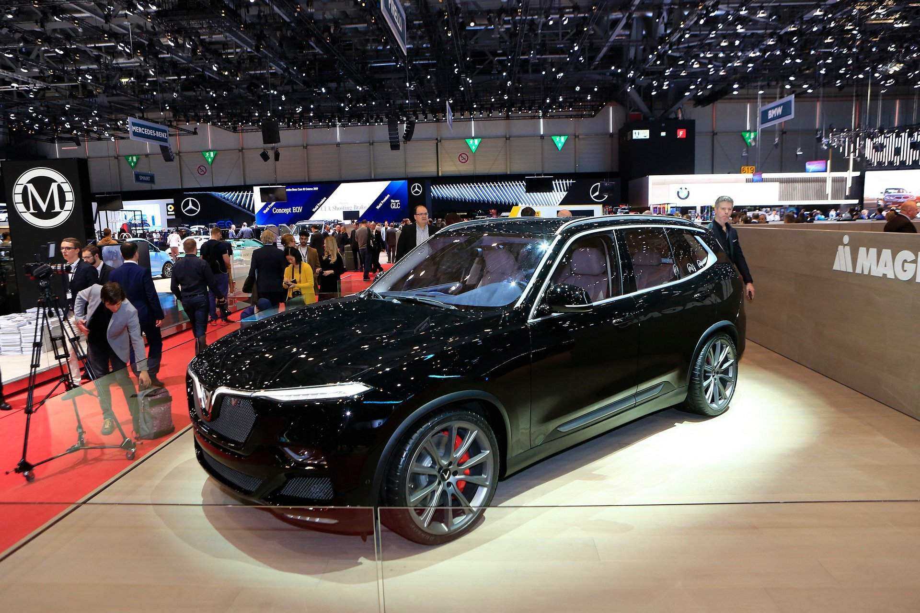

### ****Thiết kế bên ngoài****

Chiếc Vinfast Lux V8 xuất hiện tại triển lãm thu hút sự chú ý của khách tham quan bởi màu sơn đen bóng bẩy, thời thượng. Trên xe có nhiều chi tiết, đường viền làm bằng kim loại được phủ sơn carbon bền bỉ màu bạc, tạo nên vẻ ngoài vô cùng sang trọng. Xe có kích thước tương đương với phiên bản Lux SA2.0, với chiều dài x chiều rộng x chiều cao là 4940mm x 1960mm x 1773mm.

Tương tự như tất cả các mẫu xe ô tô Vinfast đã ra mắt trước đó, dấu ấn trên Lux V8 là phần đầu – đuôi xe đều có logo và cụm đèn LED tạo hình chữ V nổi bật. Ở mẫu này, phần lưới tản nhiệt phía trước được thiết kế dạng đan chéo tổ ong, không còn là mẫu thanh ngang gợi hình ảnh ruộng bậc thang quen thuộc. Chạy dọc thân xe là đường dập lõm độc đáo, phần thanh nẹp màu bạc đồng bộ với phần mâm xe thể thao có kích thước 22 inch nổi bật. Kết hợp thiết kế phần đuôi mạnh mẽ, nam tính, 4 ống xả chia đều hai bên, xe Lux V8 của Vinfast để lại ấn tượng sang trọng, khỏe khoắn và vô cùng lịch lãm.

### [Nội thất](https://websosanh.vn/noi-that/cat-558.htm)****và thiết kế bên trong****

Ấn tượng đầu tiên về khoang nội thất của Vinfast Lux V8 là rất rộng rãi với chiều dài trục cơ sở là 2933mm. Về cơ bản, khu vực này mang hơi hướng của BMW thế hệ mới và tương đồng với phiên bản tiền nhiệm Lux SA 2.0. Từng chi tiết đều được chỉnh chu trong từng thiết kế và tính năng. Màng loa gắn cửa có dấu ấn chữ V của Vinfast, ốp trang trí họa tiết sơn carbon cao cấp, chiếc vô lăng 3 chấu bọc da, các nút bấm tiện lợi cho tới cửa xe, ghế ngồi, bảng tablo, cần số đều chung một ngôn ngữ thiết kế, tạo cảm giác hài hòa, sang trọng. Chất liệu nội thất chủ đạo là da ultrasuede kết hợp với sợi carbon, các tấm phủ bên trong xe được làm thủ công bởi các nghệ nhân hàng đầu thế giới. Với những ai quan tâm đến tính năng và tiện ích tích hợp trong ô tô thì mọi băn khoăn liệu xe ô tô Vinfast có tốt không đều được hóa giải. Khi ngồi trên xe lái, bộ ghế tạo độ ôm cao, tạo cảm giác thoải mái, dễ chịu. Hàng ghế dưới cũng được cân chỉnh kỹ càng, cho người ngồi sau thư giãn với sự tiện nghi tối ưu.

VinFast Lux V8 sở hữu nội thất sang trọng (Nguồn: baomoi.com)

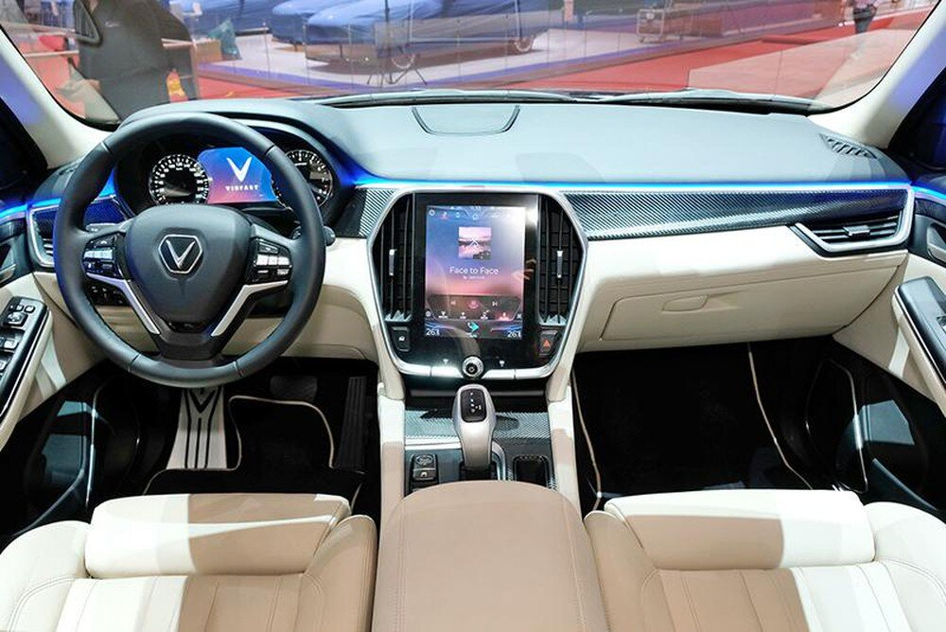

### ****Thông số kỹ thuật****

Vinfast LUX V8 nổi bật với khối động cơ V8, dung tích 6.2L – cũng là yếu tố tạo nên cái tên của dòng xe này. Một số thông tin kỹ thuật cơ bản như 8 xi-lanh xếp hình chữ V, công suất cao nhất là 455 mã lực, momen xoắn cực đại 624Nm. Điều này cũng có nghĩa là những thành tựu đỉnh cao về động cơ đều xuất hiện ở chiếc Lux V8 của Vingroup, tương xứng với các dòng xe. Với những ai am hiểu về xe ô tô, chừng đấy thông tin là đủ để đánh giá ô tô Vinfast ở phân khúc cao cấp với sự vận hành mạnh mẽ, thông số kỹ thuật thuộc hàng “khủng” vô cùng ấn tượng.

### ****Các tính năng, công nghệ nổi bật****

Kế thừa từ phiên bản người tiền nhiệm, Vinfast Lux V8 được trang bị đầy đủ các tính năng hiện đại như màn hình cảm ứng 10.4 inch siêu khủng ở khu vực trung tâm, dải đèn trang trí nội thất chạy dài trong khoang lái. Ngoài ra Lux V8 còn được tích hợp các tính năng điều khiển giọng nói, sạc không dây, chỉ đường, bản đồ, bộ phát wifi và [dàn âm thanh](https://websosanh.vn/dan-am-thanh/cat-158.htm) sống động. Hệ thống [điều hòa](https://websosanh.vn/dieu-hoa-may-lanh/cat-51.htm) trong xe từ 2 vùng độc lập, cho khả năng làm mát khu vực bên trong một cách nhanh, đều và linh hoạt. Xe khởi động bằng nút bấm, dùng khóa thông minh. Ngoài ra còn rất nhiều tính năng thú vị chờ đợi người dùng khám phá khi sử dụng.

Xe Vinfast Lux V8 hứa hẹn mang tới những trải nghiệm tiện ích, thú vị (Nguồn:vnexpress.net)

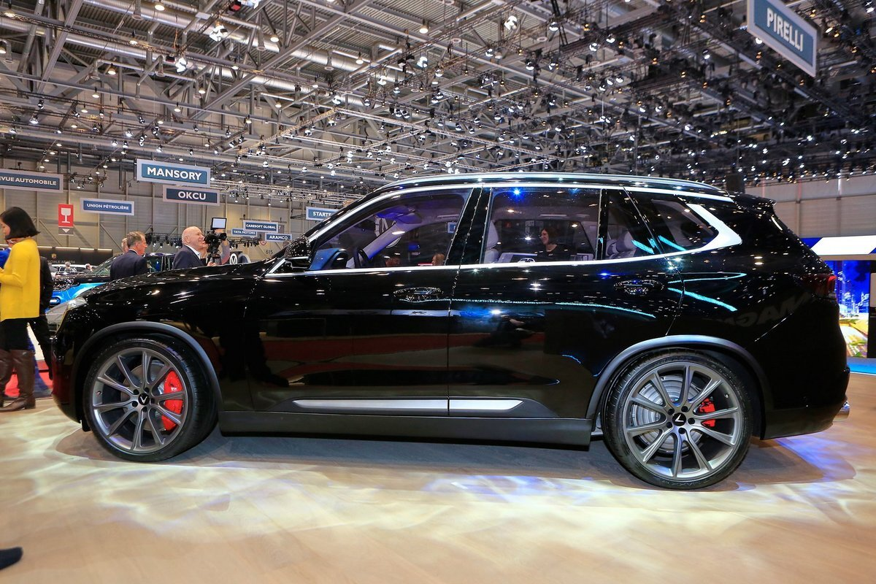

## ****1.2. Đánh giá xe ô tô Vinfast Sedan Lux A2.0****

Lux A2.0 là dòng xe 5 chỗ, có thiết kế thể thao, khỏe khoắn và rất được yêu thích khi ra mắt. Xe có dáng dấp của những chiếc xe Châu Âu sang trọng với nắp capo dài và những đường gân khỏe khoắn. Vì vậy theo các đánh giá ô tô Vinfast thì dòng xe Lux A2.0 gần với phân khúc xe cận hạng sang.

**Về thiết kế:** Dấu ấn chiếc xe nằm ở phần logo chữ V được mạ crom ở đầu xe, trung tâm khu vực lưới tản nhiệt hình bậc thang. Đèn LED cũng được tạo hình viền ngoài, từ logo chạy dài ra hai bên, nối liền với đèn định vị ban ngày, tạo nên hình ảnh đặc trưng của thương hiệu này. Đằng sau xe cũng có những dấu ấn đậm nét với logo chữ V và đèn LED viền chạy vuốt ra hai bên theo hình cánh chim. Xe có các thông số về kích thước lần lượt là 4973 x 1900 x 1464 116mm (chiều dài – rộng – cao – khoảng sáng gầm).

Về động cơ: Lux A2.0 được trang bị động cơ N20 2.0L, DOHC, Inline 4 xi lanh, tuabin hai cuộn, van biến thiên, phun xăng trực tiếp. Công suất tối đa là 174 mã lực, momen xoắn cực đại đạt 300nm. Xe dùng hộp số 8 cấp tự động hiện đại của hãng ZF hàng đầu thế giới.

Cũng như các dòng xe sang hiện đại, xe được trang bị cửa cảm ứng, khóa thông minh, gương tự động khi đi số lùi. Nội thất bên trong là sự kết hợp đỉnh cao của thiết kế hiện đại và những tiện ích công nghệ hấp dẫn. Nổi bật là các đường trang trí và ốp được làm bằng vật liệu Carbon cao cấp thường chỉ gặp tại các dòng xe hạng sang. Hệ thống điều hòa 2 vùng tự động, kiểm soát chất lượng không khí bằng ion. Xe được trang bị màn hình 10.4 nổi bật, tương đương với những dòng xe hiện đại bậc nhất hiện nay. Hệ thống đèn vừa là trang trí, vừa để chiếu sáng, cho không gian bên trong thêm phần sang trọng, nổi bật.

**Về mức giá**, **xe ô tô Vinfast Sedan Lux A2.0**có mức giá niêm yết là**1.366 tỷ VNĐ.** Theo lộ trình giá thì Vinfast sẽ hỗ trợ với chính sách “3 không” cho tới tháng 9/2019 và trước đó tăng giá dần theo đợt. Cho tới thời điểm hiện tại, trải qua đợt điều chỉnh vào tháng 1/2019 thì giá khuyến mãi là 900 triệu VNĐ và sẽ áp dụng đến trước tháng 5/2019. Đây là mức giá vô cùng hấp dẫn so với một chiếc Sedan cỡ E hạng sang, vì vậy nếu yêu thích dòng xe này, bạn nên đặt mua càng sớm càng tốt để có thể được hưởng lợi ích tối ưu. Điều đặc biệt là bạn sẽ được tùy chọn và trả giá cho các chi tiết tùy biến về nội thất, ngoại thất, giải trí, tiện ích và hỗ trợ lái nâng cao.

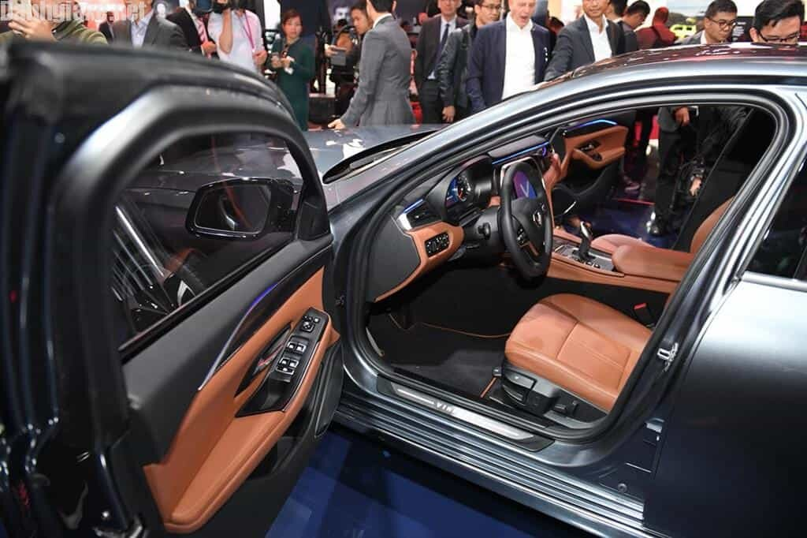

Hình ảnh xe ô tô Vinfast Sedan Lux A2.0 nhìn từ bên trong (Nguồn: danhgiaxe.net)

## ****1.3. Đánh giá xe ô tô Vinfast SUV Lux SA2.0****

**Về thiết kế: Dòng xe ô tô VinFast SUV Lux SA2.0** phát triển trên nền tảng của BMW X5 thế hệ 5, được Vingroup mua bản quyền từ hãng xe Đức. Dấu ấn đặc trưng thể hiện qua logo chữ V và cụm đèn LED hiện đại ở phần đầu và đuôi xe. Phần đầu sử dụng lưới tản nhiệt lớn mang ý tưởng hình ảnh ruộng bậc thang quen thuộc của Việt Nam. Tất cả đã tạo nên vẻ ngoài thời thượng, sang trọng và vô cùng lịch lãm. Kích thước tổng thể của Xe Vinfast SUV Lux SA2.0 với các thông số dài – rộng – cao là 4940 x 1960 x 1773 mm, khoảng sáng gầm xe 192mm. Ngoài ra, khi [so sánh](https://websosanh.vn/)**Vinfast LUX SA2.0 và Peugeot 5008**, tín đồ mê xế hộp có thể nhận thấy cả 2 đều có vẻ ngoài đậm chất thể thao, góc cạnh hiện đại, đặc biệt là ở mặt trước của xe.

**Về động cơ**: Dòng xe này có công suất cực đại là 228/5000-6000 Hp/rpm, momen xoắn cực đại là 350/1750-4500, hộp số 8 cấp tự động của hãng ZF – thương hiệu hàng đầu thế giới về hợp số xe hơi. Những thông số này rất phù hợp với đường xá tại Việt Nam: vừa tiết kiệm xăng, vừa có cảm giác chạy bốc. LUX SA2.0 có động cơ và các phiên bản màu tương tự mẫu LUX A2.0 của hãng.

**Về tính năng**: Là mẫu xe ô tô cao cấp, Lux SA2.0 được trang bị hệ thống treo khí nén điện tử thông minh và linh hoạt, cho cảm giá lái xe thoải mái, êm ái. Cùng với các thông số kỹ thuật khủng, dòng xe đã xóa tan mọi nghi ngờ về việc xe ô tô Vinfast có tốt không.

**Về mức giá:** Theo bảng báo giá xe ô tô Vinfast thì mức niêm yết là **1.818 tỉ đồng** sẽ được áp dụng từ tháng 9/2019. Còn trước đó hãng xe của Việt sẽ áp dụng chính sách “3 không” với các mức giá lần lượt điều chỉnh tăng giá dần dần theo lộ trình vạch sẵn. Hiện tại giá khuyến mãi là **1.286 tỷ đồng** (chưa VAT) và đợt điều chỉnh tiếp theo sẽ vào tháng 5/2019. Vì vậy mua càng sớm, bạn sẽ tiết kiệm được chi phí đáng kể. Sau khi thực hiện các **quy trình thủ tục đăng ký xe ô tô** Vinfast**,** [giá xe lăn](https://websosanh.vn/xe-lan/cat-1966.htm) bánh sẽ tăng trên dưới 300 triệu tùy vào khu vực. Với một chiếc xe hạng sang có thiết kế Ý, công nghệ Đức, tiêu chuẩn hạng sang nhưng mức giá hỗ trợ hấp dẫn như hiện tại thì mức giá hiện tại được đánh giá là rất “hời” cho những người đặt mua.

Hình ảnh xe dòng xe SUV Lux SA2.0 của Vinfast (Nguồn: vnexpress.net)

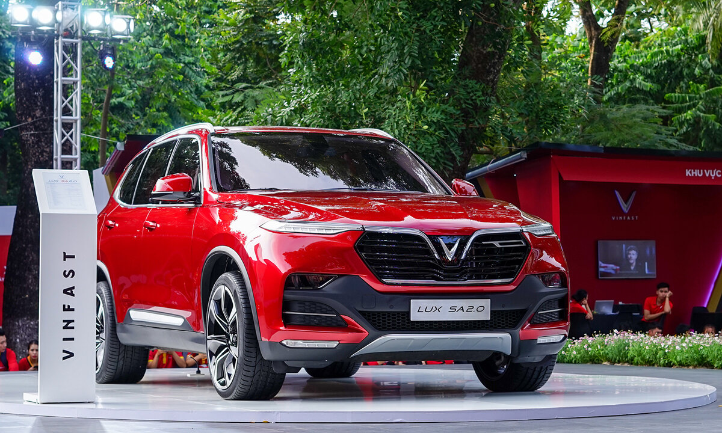

## ****1.4. Đánh giá CUV**** Vinfast ****Fadil phổ thông****

Vinfast Fadil là mẫu xe CUV cỡ nhỏ (5 chỗ) hạng A của Vinfast. Với mức giá thuộc phân khúc phổ thông và những thông số ấn tượng khi so sánh với các dòng xe khác, mẫu xe Fadil này nhận được rất nhiều sự quan tâm của người dùng ngay từ những ngày đầu ra mắt.

Về thiết kế: Kích thước của xe lần lượt là 3876 mm x 1632 mm x 1495 mm cho các chiều dài – rộng – cao. Phần đầu và đuôi xe có thiết kế logo chữ V đặc trưng của VinFast.

Về động cơ: Vinfast Fadil sử dụng động cơ CVT 1.4 lít, động cơ xăng 4 xi lanh, công suất tối đa 98/6200 Hp/rpm, mô men xoắn cực đại 128/4400 Nm/rpm.

Về các tính năng: Xe được trang bị rất nhiều công nghệ và tiện ích hấp dẫn, vượt trội hơn hẳn so với các dòng xe cùng phân khúc. Trong đó nổi bật là cụm an toàn gồm: hỗ trợ đỗ xe, camera sau, 6 túi khí, chống lật và cân bằng điện tử. Ngoài ra xe còn có tính năng phân bổ lực phanh, hỗ trợ lực kéo điện tử hiện đại. Xe được có hệ thống giải trí phong phú, cho trải nghiệm sử dụng thoải mái, tiện lợi. Những thông tin trên đã chứng minh lợi thế rất lớn của dòng xe này trong phân khúc giá, phần nào gỡ rối băn khoăn có nên mua ô tô VinFast Fadil không của đông đảo khách hàng tiềm năng. Trước mắt, khi vẫn còn đang được áp dụng những chính sách “3 không” thì đây là sự đầu tư vô cùng xứng đáng.

Hiện tại, người dùng **sở hữu xe ô tô** Vinfast **Fadil thiết kế đầy cảm hứng** với mức giá công bố là **432 triệu** đồng (chưa gồm VAT). Hiện nay xe vẫn được hỗ trợ giá nên mức ưu đãi chỉ còn **359 triệu** cho tới thời điểm điều chỉnh vào tháng 5.

VinFast Fadil sở hữu thiết kế sang trọng và hiện đại (Nguồn: baomoi.com)

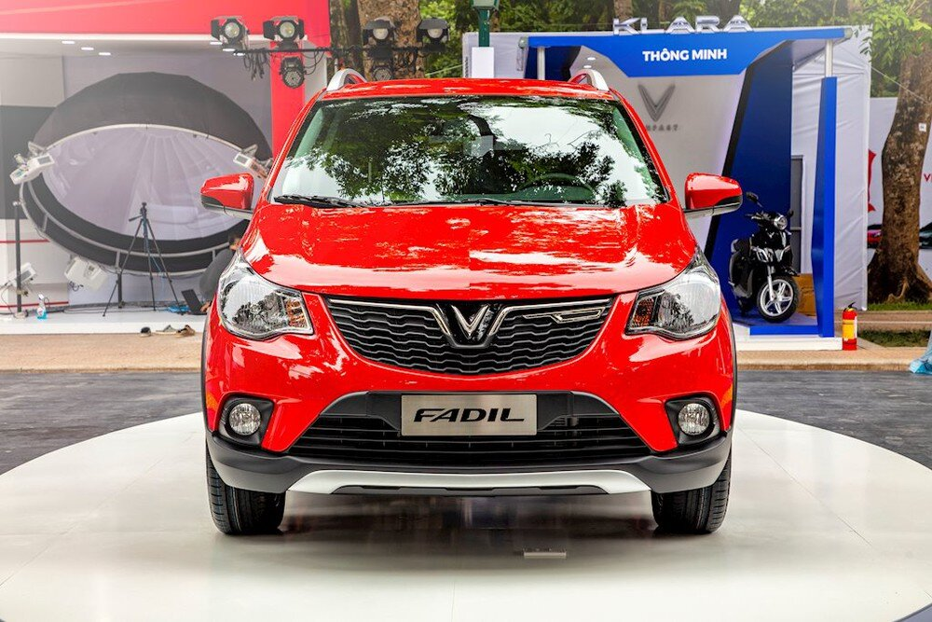

Hi vọng những thông tin đánh giá ô tô Vinfast trên sẽ giúp bạn hiểu thêm về những mẫu xe hơi mang thương hiệu Việt mới nhất hiện nay. Ngoài ra, Vinfast dự kiến sẽ ra mắt 7 mẫu xe ô tô mới trong năm 2020 đầy đủ các phân khúc cho các tín đồ đam mê xế hộp lựa chọn.

## ****1.5. Đánh giá xe máy điện****

**Về thiết kế:** Phiên bản Klara S có kiểu dáng thanh lịch theo phong cách Ý, lấy cảm hứng từ những viên kim cương lấp lánh, trường tồn.

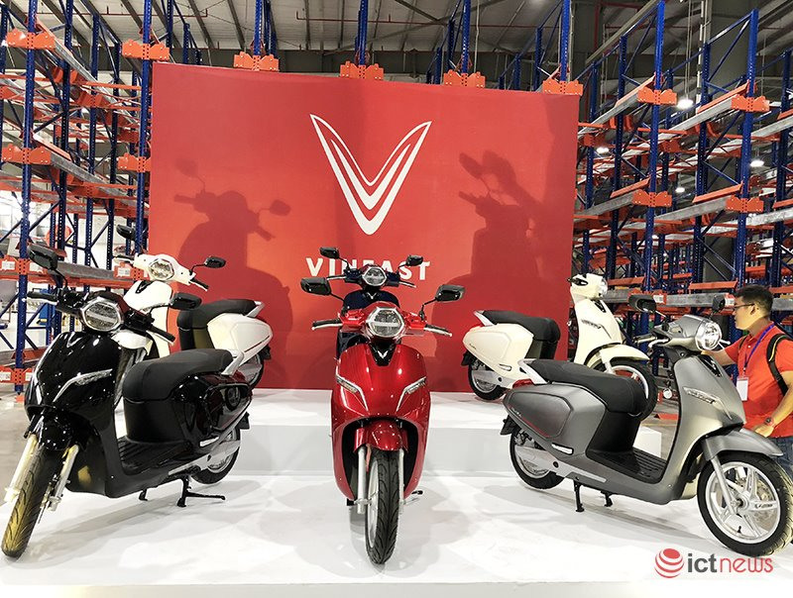

Trong khi đó, bộ đôi Impes và Ludo lại được tạo hình với thiết kế thể thao, năng động và cá tính, phù hợp với giới trẻ. Với những đường nét mạnh mẽ, Impes được lựa chọn đa số bởi khách hàng nam giới, trong khi với thiết kế nhẹ nhàng hơn, Ludo được phái nữ thương nhớ ngay từ ánh nhìn đầu tiên.

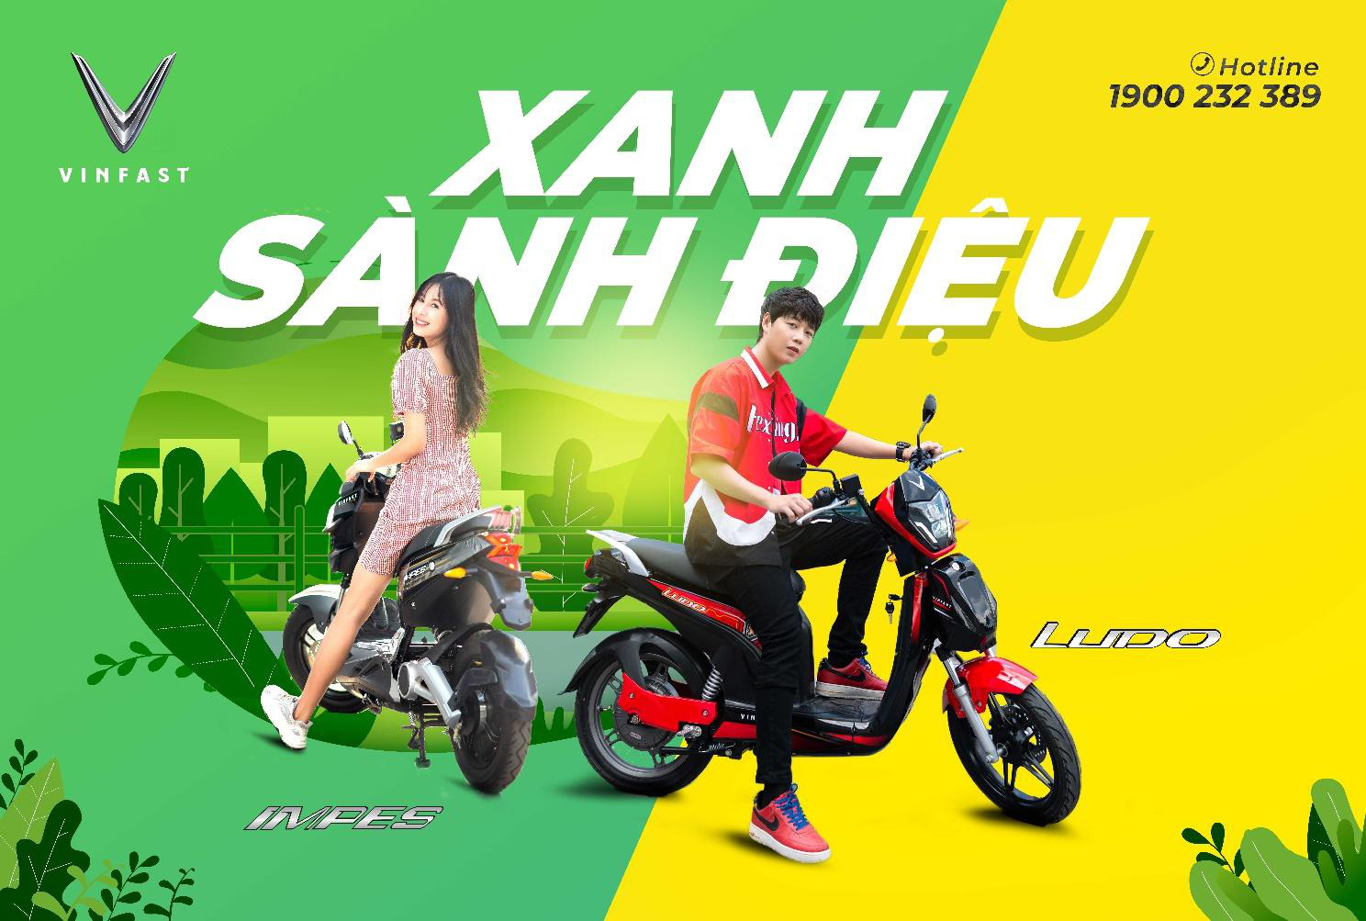

* **Chất lượng khẳng định vị thế**

Sự góp mặt của những tên tuổi lớn trong ngành sản xuất linh kiện xe trên thế giới giúp Vinfast sẵn sàng vượt mọi thách thức với tiêu chuẩn xe quốc tế.

Klara S, Impes hay Ludo đều sở hữu động cơ Bosch tiêu chuẩn Đức (công suất từ 500-1700W tuỳ dòng xe), có khả năng di chuyển quãng đường từ 70km đến 120km mỗi lần sạc theo điều kiện tiêu chuẩn. Xe có 2 chế độ tuỳ chỉnh linh hoạt là Eco và Sport

Loại pin mà Vinfast sử dụng cho bộ sản phẩm của mình đều là pin lithium-ion từ nhà sản xuất LG Chem (Hàn Quốc), có dung lượng 22 Ah và đạt chuẩn chống nước IP67, giúp xe hoạt động bình thường ngay cả khi ngập nước 0,5m trong khoảng thời gian 30 phút.

Khung gầm chắc chắn được xử lý theo tiêu chuẩn khắt khe của Nhật Bản và đã trải qua 100 giờ thử nghiệm liên tục. Độ cứng chắc của khung xe cũng đã được kiểm định với hơn 1.000 km chạy đường gồ ghề. Hệ truyền động Bosch từ Đức kết hợp cùng động cơ Motor, bộ điều khiển Ecu, bộ kết nối thông minh Cbox tạo nên chất lượng chuẩn quốc tế cho xe máy điện Vinfast.

* **Tích hợp nhiều tính năng thông minh**

Các dòng xe máy điện của Vinfast đều được trang bị các tính năng thông minh, dẫn đầu về công nghệ, trong đó nổi bật là hệ thống kết nối thông minh SCU (Smart Connectivity Unit) tích hợp eSim, giúp người dùng có thể dễ dàng theo dõi và kiểm soát tình trạng xe thông qua các ứng dụng trên smartphone hay máy tính bảng. Tính năng này hỗ trợ theo dõi tình trạng xe, chống trộm, giám sát hành trình và hiển thị các thông báo liên quan đến lịch sử vận hành.

|  |
| --- |
| *Dòng xe điện thế hệ mới của Vinfast đều được trang bị các tính năng thông minh, kết nối esim* |

1. **Xác định thị trường mục tiêu của sản phẩm**

Theo yếu tố địa

* Hướng tới mục tiêu trở thành nhà sản xuất xe hàng đầu Đông Nam Á cũng trở thành một doanh nghiệp nặng ký trong nghiệp ô tô toàn cầu.
* Hệ thống showroom cửa hàng của Vinfast với không gian trưng bày và tiếp khách được bố trí rộng rãi, thoáng đãng và ngập tràn ánh sáng, tạo cho khách hàng sự thoải mái và cảm giác thân thiện, gần gũi ngay từ khi bước chân vào. Hệ thống ánh sáng trần và sàn được bố trí tập trung tạo ra những không gian nổi bật, thu hút sự chú ý của khách hàng

Theo nhân khẩu học

* Đối tượng khách hàng mà Vinfast đã và đang hướng tới là nhóm người tiêu dùng trung lưu, giới văn phòng, giới trẻ.
* Đối với đối tượng khách hàng trung lưu là những người có thu nhập từ trung bình trở lên, những người có địa vị trong xã hội, độ tuổi khoảng từ 30 đến 55 tuổi. Đối với giới văn phòng thì đa số là những người trẻ có công việc ổn định muốn tận hưởng.

Theo yếu tố tâm lý

* Những người đam mê xe, muốn thử cảm giác trải nghiệm mới lạ. Hơn thế nữa là ủng hộ hàng Việt Nam sản xuất.

**3. Khách hàng mục tiêu**

Do phân khúc thị trường của Vinfast trải dài nên vì vậy khách hàng mục tiêu của Vinfast cũng đa dạng. Khách hàng mục tiêu của Vinfast đầy đủ các phân khúc khách hàng, từ thấp cho đến cao. Chiến lược của Vinfast là đặt mục tiêu là chủ cả sản xuất và phân phối ô tô, bán hàng không chỉ nội địa mà cả nước ngoài.

* Đối với các dòng xe cao cấp thì khách hàng mục tiêu của họ là những người có thu nhập cao, có tinh thần dân tộc, xu hướng ủng hộ, sử dụng hàng Việt Nam chất lượng cao.
* Đối với những dòng tầm trung, Vinfast tiếp cận đối tượng thu nhập thấp hoặc trung bình, hoặc chỉ có nhu cầu sử dụng xe làm phương tiện di chuyển, không yêu cầu về những đặc điểm, hình dáng, mẫu mã.
* Đối với dòng xe máy điện, Vinfast hướng tới khách hàng là học sinh, sinh viên và những người có xu hướng sống xanh, sử dụng năng lượng điện để bảo vệ môi trường.

**Khách hàng tiềm năng:**

* Chiến lược marketing xe hơi của hãng tiếp cận một lượng lớn khách hàng thông qua truyền thông. Điều đó thể hiện ở việc tung ra các chương ưu đãi, giảm giá khủng khi mua xe.

**4. Định vị thương hiệu sản phẩm Vinfast và sơ đồ định vị đối thủ cạnh tranh**

* Định vị sản phẩm:
* Truyền thông trên mọi mặt trận:

Sự xuất hiện của Vinfast mang đến nhiều yếu tố tích cực cho thị trường. Việc cạnh tranh thị phần, chiếm lĩnh sự tin tưởng của người tiêu dùng đã trở nên gay gắt hơn và chắc chắn điều này là vô cùng có lợi.



Vingroup đã ‘’phong tỏa”người dùng trên mọi diễn đàn truyền thông. Chiến lược Marketing của Vinfast là đánh vào truyền thông trên mạng xã hội, nơi người Việt Nam đang phần lớn sử dụng. Hãng đã quá hiểu tâm lí của người Việt và vì thế khi chuyện dễ hiểu khi Social Media và truyền thông miệng là hai phương thức được hãng tập trung nhắm tới. Chiến lược Marketing của Vinfast là nắm rõ truyền thông, hiểu tâm lý người tiêu dùng và biết vận dụng, tận dụng nhiều nguồn truyền thông mạnh để gia tăng uy tín cho họ. Việc ra mắt ở Pari Motor Show hay các sự kiện bên lề khác chính là một trong số đó.

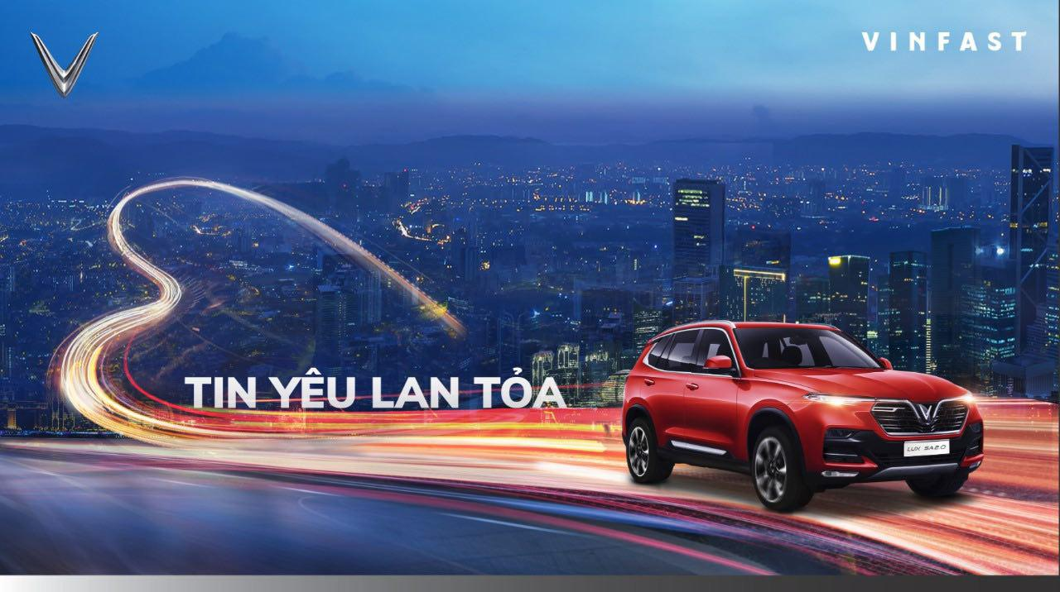

* Đánh vào tâm lý “tự tôn dân tộc”

Không thể không có chút gọi là “niềm tự hào quốc dân” khi chiếc xe hơi đầu tiên mang thương hiệu Việt Nam, do người Việt Nam làm chủ sở hữu, sẽ được sản xuất (made in) tại Việt Nam, ra mắt tại một triển lãm ô tô quốc tế tầm cỡ như Pari Motor Show và nhận được rất nhiều sự ủng hộ đến từ người dân trong nước.

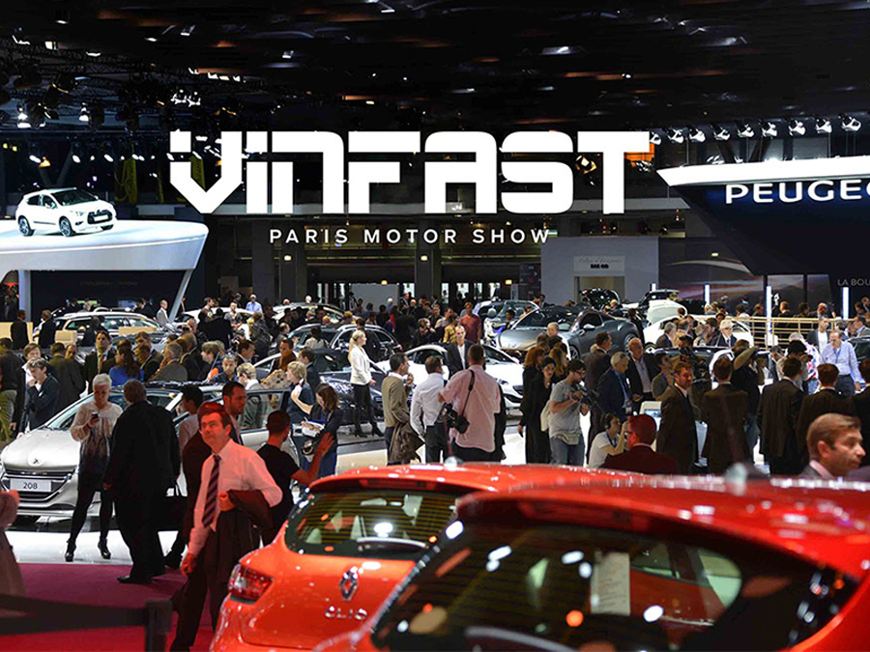

- Sử dụng influencer”xịn” thuộc hạng nhất nhì thế giới:

Đây chính là điểm mấu chốt trong chiến lược Marketing của Vinfast, hãng không chỉ muốn đây là sản phẩm nội địa mà có thể cạnh tranh với cả các thương hiệu lớn trên thế giới nữa.Việc sử dụng các influencers như David Beckham, Hoa hậu Tiểu Vy, Trần Quang Đại , đạo diễn Ngô Thanh Vân và các sao Việt khác là điểm nhấn vô cũng đáng chú ý cho các hoạt động truyền thông của Vinfast, nhận được rất nhiều phản hồi tích cực, sự quan tâm đến từ cộng đồng mạng.

**Kết luận:** Có thể thấy chiến lược Marketing của Vinfast định vị không chỉ tại thị trường nội địa Việt Nam mà còn đánh cả ra quốc tế với những tham vọng lớn hơn rất nhiều trong tương lai. Những sản phẩm của Vingroup trước đây đã chứng tỏ chất lượng tuyệt vời đến như thế nào, và với màn ra mắt lần này tại Pari Show thì chiến lược Marketing Vinfast được kỳ vọng sẽ làm nên chuyện cho Vingroup và đưa Việt Nam lên một tầng cao mới sánh ngang các thương hiệu đình đám.

***Sơ đồ định vị sản phẩm:***

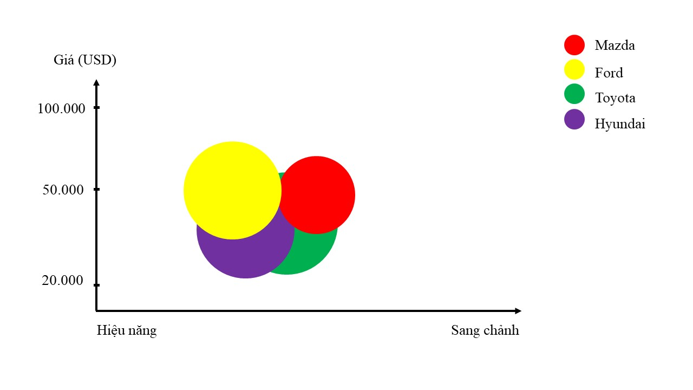

**II. Chiến lược marketing hỗn hợp cho sản phẩm của doanh nghiệp Vinfast**

* Chiến lược Marketing ô tô Vinfast thể hiện qua 4P – Marketing Mix

***1.1. P1 – Product (Quản trị sản phẩm)***

Xe Vinfast hội tụ hai yếu tố tốt và đẹp, sản phẩm của Vingroup vẫn đảm bảo chất lượng tốt nhất dù là với dòng xe local brand. Ngay cả khâu thiết kế logo, nhận diện thương hiệu cũng được thiết kế vô cùng sang trọng và bắt mắt giúp sản phẩm ô tô của Vinfast không hề kém cạnh các thương hiệu nước ngoài.

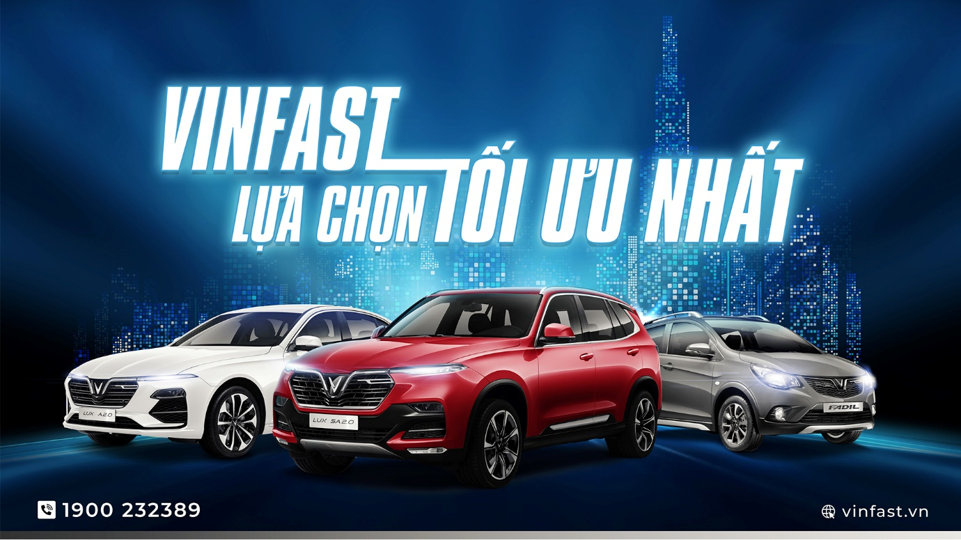

Đăng ký trong lĩnh vực sản xuất, ngành nghề công nghiệp ô tô. Tham vọng đưa thương hiệu Vinfast trở thành thương hiệu được ưa chuộng nhất tại VN. Vì thế Vinfast đã đầu tư tổ hợp sản xuất với công suất rất lớn trên dây chuyền hiện đại (giai đoạn 1 là 250.000xe/năm và giai đoạn 2 là 500.000xe/năm).

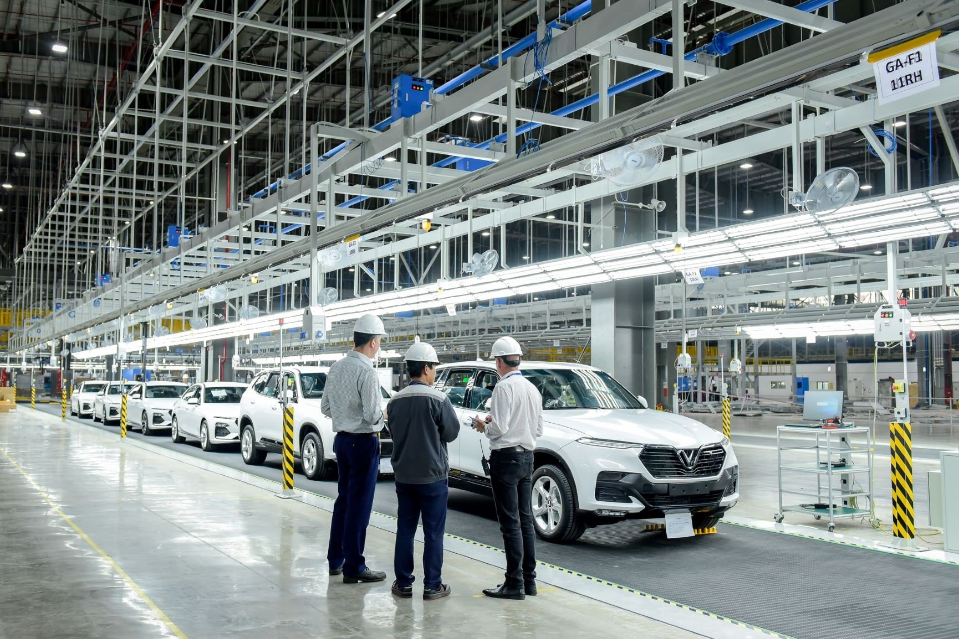Định vị thương hiệu của Vinfast là “Nhà sản xuất ô tô đầu tiên tại Việt Nam“. Vì chiến lược người dẫn đầu thị trường và định vị thương hiệu là người dẫn đầu nên P1 phải là có những yếu tố dẫn đầu :

* Thứ nhất công suất sản xuất dẫn đầu.

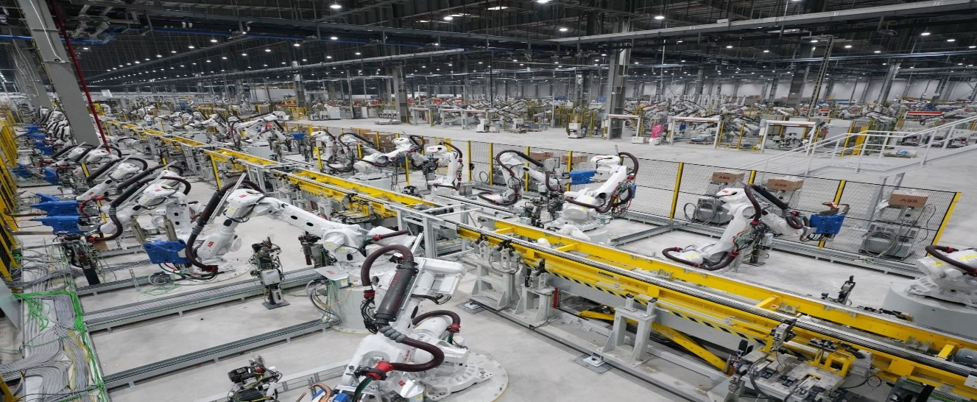

* Thứ hai là công nghệ chế tạo dẫn đầu: Vinfast đã hợp tác công nghệ và kỹ thuật với các nhà sản xuất ô tô và linh kiện phụ tùng lớn của châu Âu như BMW, Siemens AG và Robert Bosch GmbH của Đức, công ty Magna Steyr của Áo.

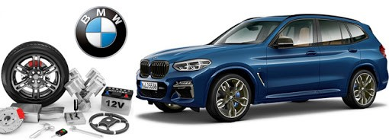

Áp dụng lên xe Vinfast có thể là hệ thống gầm bệ, rồi đến động cơ và trang bị nội, ngoại thất. Thiết kế của studio đến từ Italy nhưng kiểu dáng xe đậm chất Đức. Mẫu sedan góc cạnh, có đầu và đuôi xe dài, hốc bánh lớn và bộ vành cũng có kích thước không hề nhỏ. Nội thất xe Vinfast có thể coi là bản Việt hóa của BMW, với những chi tiết quen thuộc như vô lăng và cần số gật gù đặc trưng của hãng xe Đức. Tất cả chi tiết từ máy, hộp số, giảm xóc, túi khí, đèn,… đều là thương hiệu lớn, xe Vinfast đã mang trong mình AND của xe Châu Âu. Bên cạnh đó là cấp độ hoàn thiện rất chi tiết, các vật liệu kim loại ( nhôm ), da, nhựa trên taplo, hộp đựng đồ ghế phụ, cánh cửa, bệ tì tay, đều là loại tốt bậc nhất trên thị trường. Ngoài ra có các chỉ số an toàn rất cao và chuyên biệt cho hàng ghế thứ 2 hay mức an toàn cho trẻ em 18 tháng và 3 năm tuổi. Vinfast theo đuổi những thứ rất chi tiết cụ thể và nghiêm túc.

* Thứ 3 là thiết kế dẫn đầu Vinfast đã thuê nhà thiết kế trứ danh của Italy là ItalDesign và hãng thiết kế Pininfarina của Ý(ItalDesign nhà thiết kế lừng danh gắn liền với tên tuổi của Ferrari và Lamborghini) đã thiết kế một loạt các mẫu xe cho công ty.

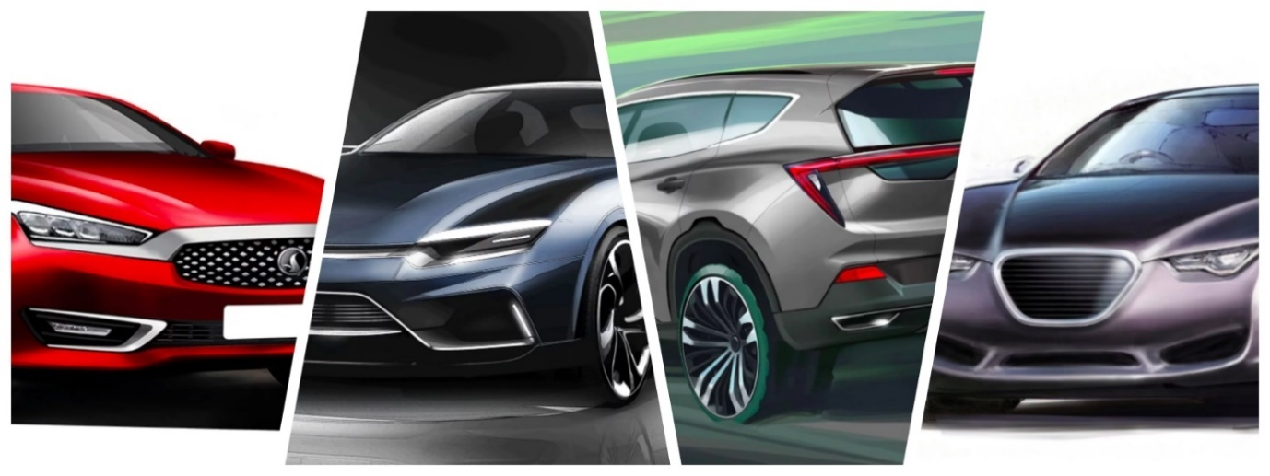

***1.2. P2 – Price (Quản trị giá cả)***

Trở lại trường hợp Vinfast với chiến lược marketing “Người dẫn đầu thị trường”.

* Vinfast không thể dùng chiến lược giá xâm nhập thị trường(giá rẻ để xe vào thị trường dễ hơn). Vinfast cũng không dùng chiến lược giá hớt váng sữa(giá cao) vì Vinfast là thành viên mới gia nhập ngành chưa có tên tuổi cũng như kinh nghiệm.

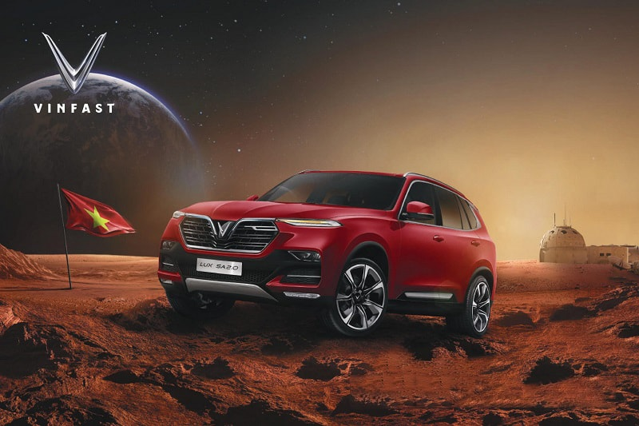

* Giá Vinfast sẽ đưa xe vào phân đoạn thị trường trung cao cấp, chứ không đánh vào tầng bên dưới - cạnh tranh với các dòng xe 500 - 700 triệu đồng. Với chiêu ‘’ neo giá ‘’ của Vinfast thì lại khác: ‘’ Neo ‘’ hình ảnh Vinfast với BMW một chút và đưa ra mức giá cao hơn Mazda. Việc nằm lửng lơ giữa ‘’ bình dân ‘’ và ‘’ sang chảnh ‘’ còn giúp Vinfast có thể vừa ‘’ ăn ‘’ lên thị phần của các thương hiệu xe sang như Mercedes- Benz, BMW, Audi, vừa ‘’ ăn ‘’ xuống thị phần của các mẫu xe cao cấp thuộc các hãng xe phổ thông.

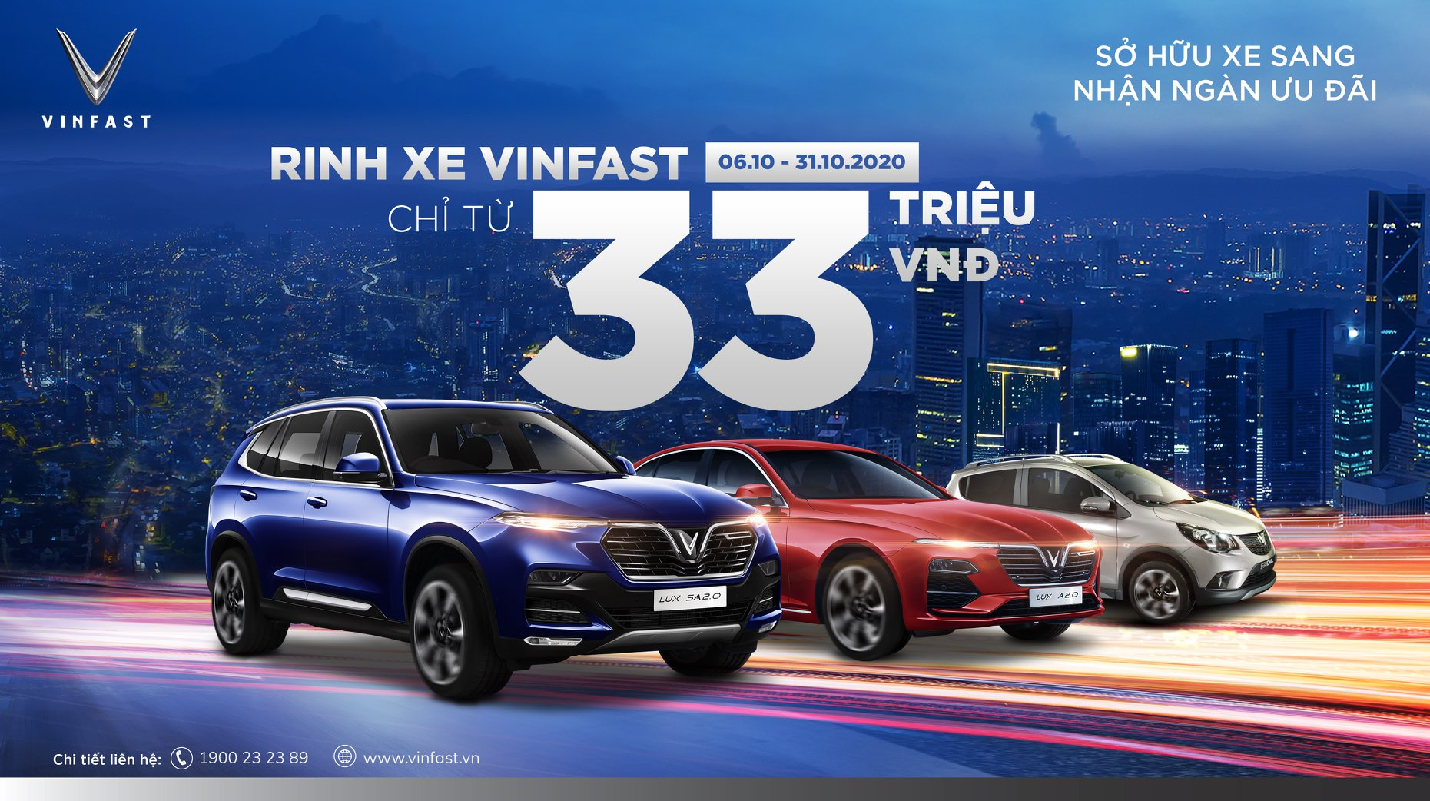

* Cùng với chiến lược giá theo phân khúc thị trường Vinfast còn sử dụng triệt để các yếu tố hiệu chỉnh giá để xe của Vinfast dễ được đón nhận hơn như: Tặng voucher đến 70 triệu khi mua xe Fadil, tặng Voucher 150 triệu khi mua xe LuxA và tặng voucher 200 triệu khi mua LuxSA cho khách đã sở hữu nhà của Vinhome dưới 2 tỷ, từ 2-3 tỷ và trên 3 tỷ, các chuyến du lịch hạng sang tại Vinpearl,….

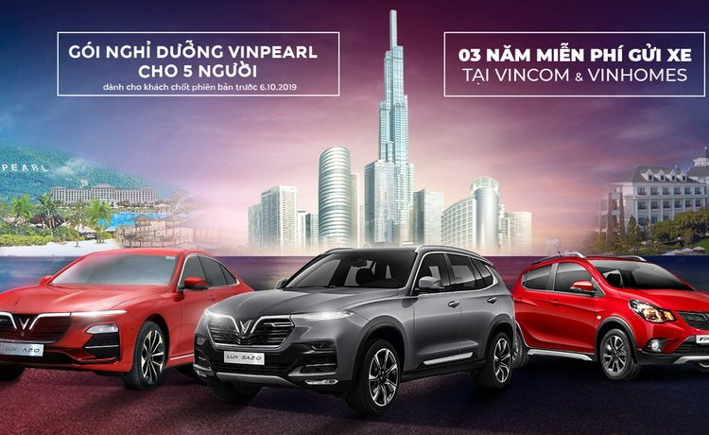

Tuy nhiên, về phân khúc xe cao cấp tại thị trường Việt Nam, Audi, Mercedes hay BMW đã có chỗ đứng khá vững chắc. Bên cạnh đó, giá trị về thương hiệu của những hãng xe đã trải qua hàng trăm năm lịch sử trên thế giới cũng khiến 1 hãng mới toanh như Vinfast khá ‘’ khập khiễng ‘’ nếu đứng chung phân khúc cao cấp. Thực tế, trên thị trường xe hơi Việt Nam, ngoài 2 phân khúc khá tách bạch là phổ thông và cao cấp thì phân khúc tiệm cận sang - điểm giao thoa giữ khái niệm bình dân và hạng sang- cũng khá tiềm năng. Rất có thể LUX A2.0 và SUV LUX SA2.0 có thể thuộc phân khúc này, để Vinfast vừa có thể định hình sự ‘’ sang chảnh ‘’ của thương hiệu, vừa không quá xa tầm với với những khách hàng mục tiêu người Việt.

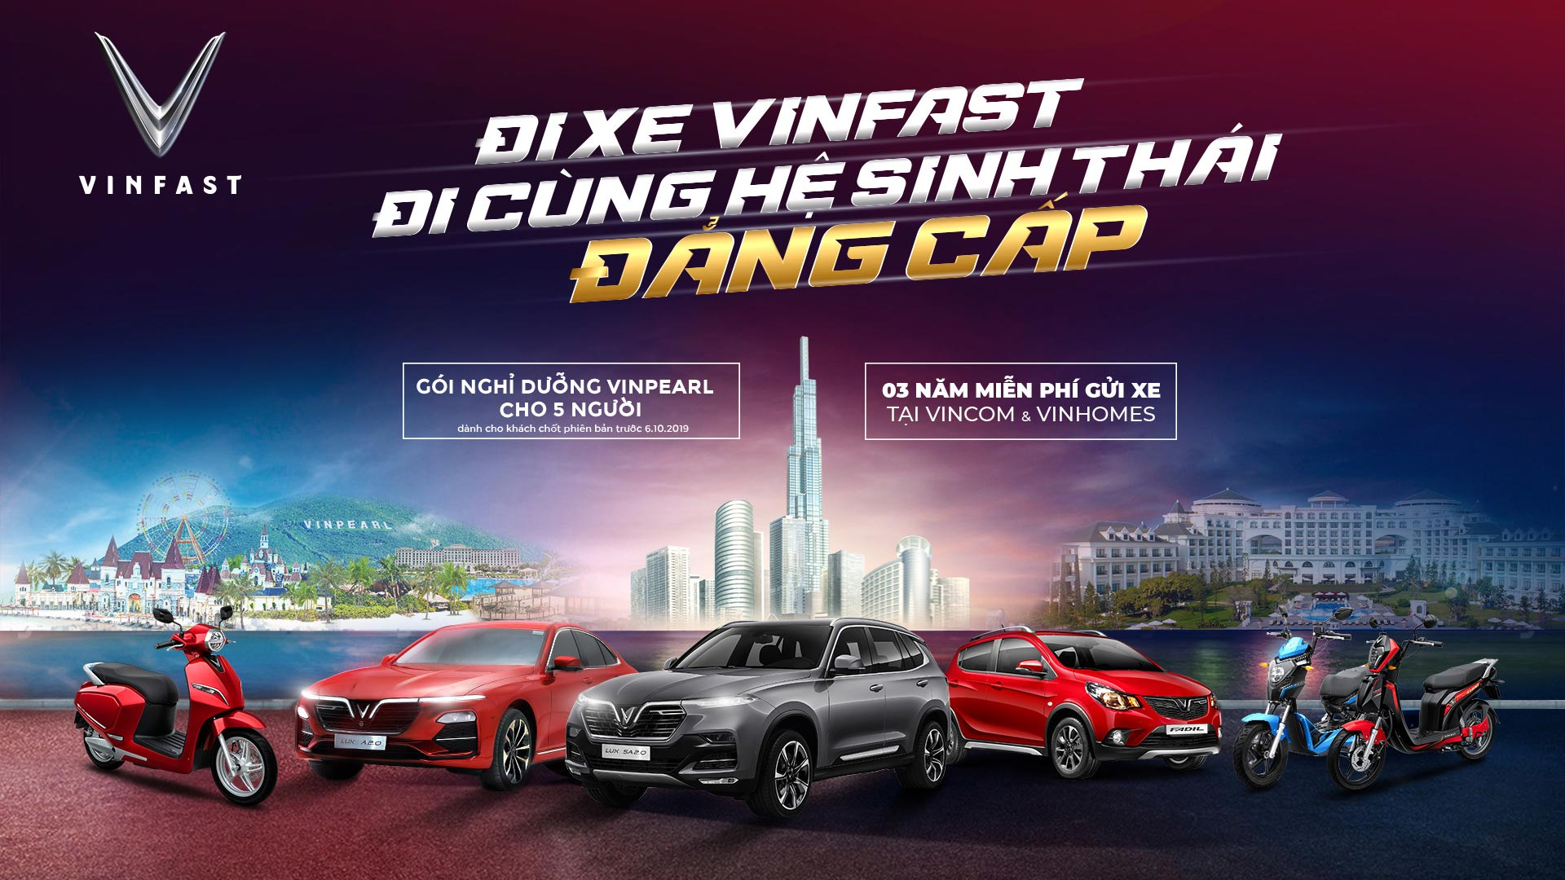

***1.3. P3 - Place (Quản trị kênh phân phối)***

|  |
| --- |
|  |
| *(Mô hình kênh phân phối)* |

- Vinfast thay vì tự mình thiết lập hệ thống phân phối từ đầu đã mua lại toàn bộ hệ thống phân phối xe ô tô của Chevrolet tại Việt Nam.

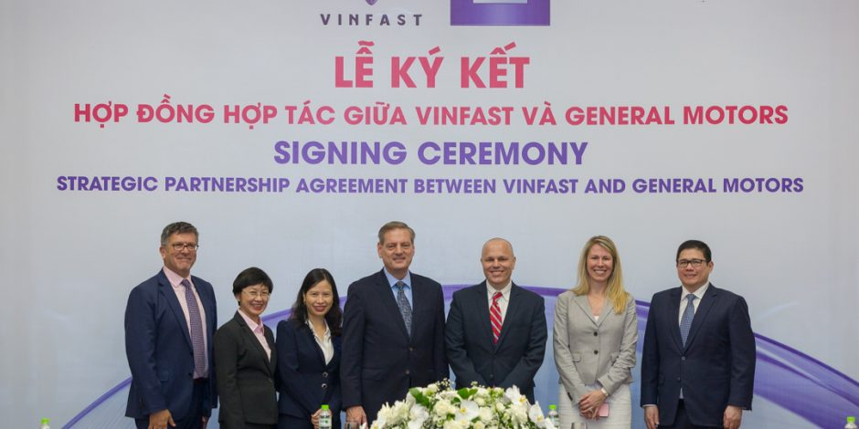

- Ngay lập tức Vinfast đã có một hệ thống phân phối tương đối rộng mà phải mất nhiều năm mới có thể hình thành nếu làm từ đầu. Vinfast cũng chọn hình thức phân phối là bán buôn, kênh phân phối 1 cấp(Vinfast -> Nhà phân phối -> Người mua xe).

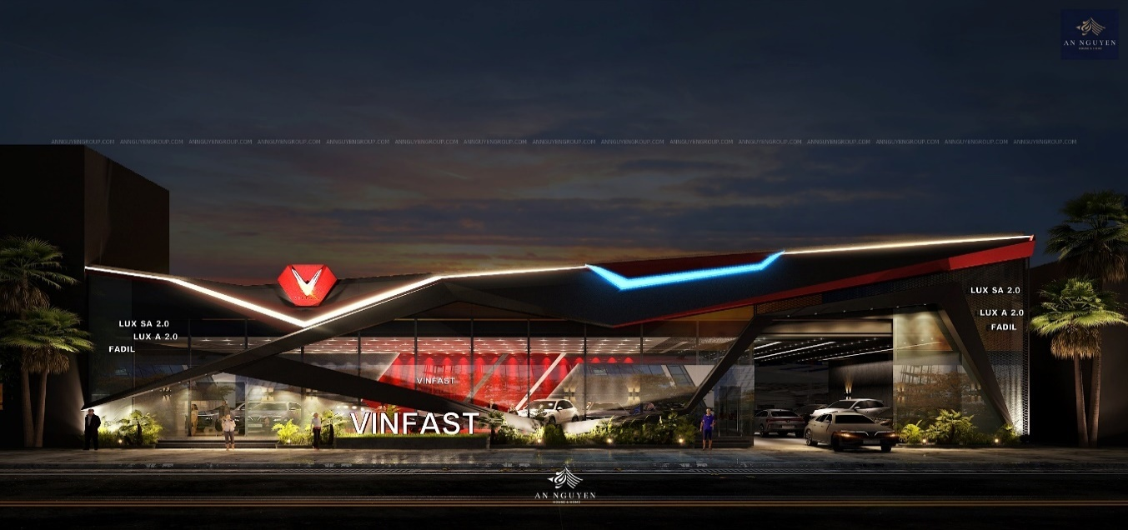

* Tính đến 4/11/2020 Vinfast có tổng 118 đại lí ủy quyền ở 63 tỉnh thành.
* Hệ thống mới dành riêng cho xe máy điện được bố trí tại các vị trí thuận lợi trong các trung tâm thương mại Vincom ở các tỉnh thành. Các showroom này có diện tích trung bình từ 20m2 – 50m2, được thiết kế mở theo phong cách hiện đại với không gian chính tập trung trưng bày sản phẩm, nhằm tối ưu hóa trải nghiệm của khách hàng.

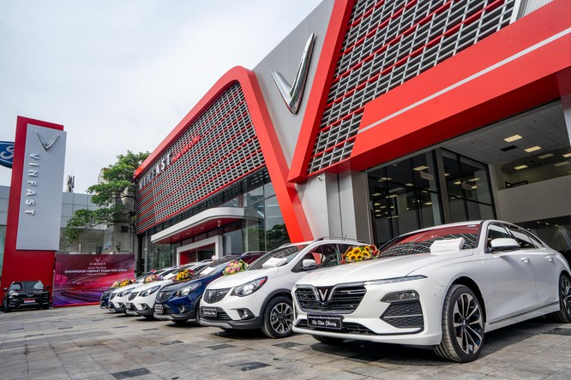

( Showroom Phạm Văn Đồng )

- Hệ thống showroom 3S (Sales – Kinh doanh, Services – Dịch vụ, Spare parts – Phụ tùng): Không gian trưng bày và tiếp khách của showroom được bố trí rộng rãi, thoáng đãng và ngập tràn ánh sáng, tạo cho khách hàng sự thoải mái và cảm giác thân thiện, gần gũi ngay từ khi bước chân vào. Hệ thống ánh sáng trần và sàn được bố trí tập trung tạo ra những không gian nổi bật, thu hút sự chú ý của khách hàng. Không chỉ có các dòng ô tô Vinfast Lux SA2.0, Lux A2.0 và Fadil, mà còn có cả các dòng xe máy điện KlaraS, Impes và Ludo, cùng các phụ kiện, đồ chơi dành riêng cho các dòng xe VinFast

- Bên cạnh các hoạt động xây dựng kênh phân phối mạnh mẽ Vinfast đã tài trợ và hợp tác với các cơ quan bộ ngành, các chính quyền địa phương để sử dụng xe Vinfast cho hệ thống công cộng và xe công. Như hợp đồng cung cấp 1500 xe cho FASTGO để tham gia thị trường xe công nghệ. Hợp tác để đưa xe Vinfast LuxA và LuxSA làm xe phục vụ trong ngành của CSGT.

|  |  |
| --- | --- |
|  |  |

Theo nhận định của thì xe Vinfast rồi sẽ được sử dụng trong các đoàn xe đưa đón quan chức cấp cao của chính phủ cũng như các quan khách nước ngoài khi đến thăm Việt Nam. Đến lúc đó thì mục tiêu định vị “Ô tô của người Việt” hay Thương hiệu xe Việt đáng tự hào chắc chắn sẽ xướng tên của Vinfast.

***1.4. P4 – Promotion (Quản trị xúc tiến hỗn hợp)***

Hoạt động truyền thông: Quảng cáo, Quan hệ công chúng(PR), Sự kiện(event) và marketing trực tiếp. “4 Công Cụ Truyền Thông Không Bao Giờ Mất Tác Dụng”

* Định vị thương hiệu của Vinfast là “Nhà sản xuất ô tô đầu tiên của Việt Nam”.
* Thông điệp truyền thông trong giai đoạn đầu là “Niềm tự hào của người Việt”.

Đưa ra ưu đãi, khuyến mại hãng xe của tập đoàn khiến khách hàng phải trầm trồ với chính sách giá ‘’ 3 không ‘’ hỗ trợ người tiêu dùng ( không khấu hao, không chi phí tài chính và không lấy lãi ).

Vì thế mà Vinfast ra mắt thương hiệu ở một sự kiện tầm cỡ thế giới Paris Motor Show. Với việc thuê danh thủ nổi tiếng thế giới là David Beckham. David Beckham với hình ảnh một quý ông lịch lãm, một danh thủ lừng danh, một doanh nhân kinh doanh thành công, một tay sưu tầm xe khét tiếng.

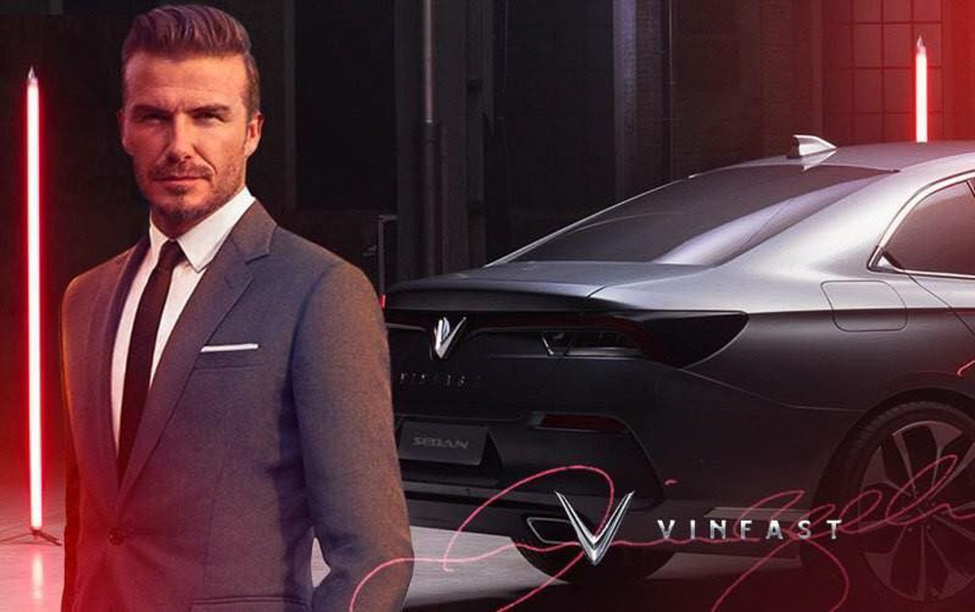

Một hình ảnh đại diện tuyệt vời cho mục tiêu của định vị. Chưa một hãng xe nào của Việt Nam xuất hiện tại các sự kiện thế giới của ngành ô tô.(Xin nói một chút là đã từng có các hãng xe khác ở Việt Nam sản xuất ô tô như Vinaxuki và Thaco. Nhưng không thương hiệu nào làm được điều mà Vinfast đã làm được). Slogan mà Vinfast sử dụng “Mãnh liệt tinh thần Việt Nam” cũng là hiển thị hoá thông điệp “Niềm tự hào của người Việt Nam”.

Kết hợp với các tổ chức nghệ sĩ trong và ngoài nước tổ chức sự kiện PR sản phẩm như: Sơn Tùng MTP, Binz, Vũ Cát Tường, Ngô Thanh Vân,…

|  |  |  |
| --- | --- | --- |
|  |  |  |

Đánh dấu 1 năm ra mắt tại Paris Motor Show, hãng xe Việt tặng khách dùng Vinfast gói quà tặng nghỉ dưỡng tại Vinpearl và 3 năm gửi xe miễn phí tại các trung tâm thương mại Vincom, khu đô thị Vinhomes trên toàn quốc trong 3 năm, đến hết 31/12/2022. Cư dân Vinhomes được miễn phí gửi xe hàng tháng tối đa cho 2 xe máy và 1 ô tô Vinfast. Ngoài các quyền lợi kể trên, những khách hàng ký hợp đồng mua xe tại chương trình ‘’ Lái thử Vinfast Lux - Trải nghiệm đẳng cấp ‘’ diễn ra từ 26/9 - 29/9 tại Hà Nội và từ 4/10 - 6/10 tại Bình Dương còn được nhận thêm một cặp vé xem đua xe F1 tại chặng đua VietNam Grand Prix 2020 trị giá hơn 18 triệu đồng ( vé khán đài cao cấp ).

Vinfast truyền thông quảng cáo qua phương tiện: Trang web chính thức (www. https://vinfast.vn/.vn)

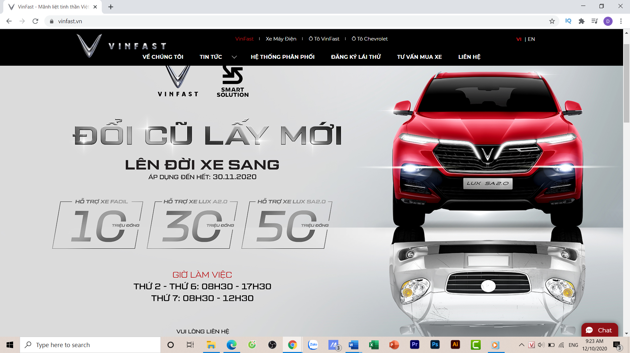

*Trang web chính thức của doanh nghiệp đang sử dụng*

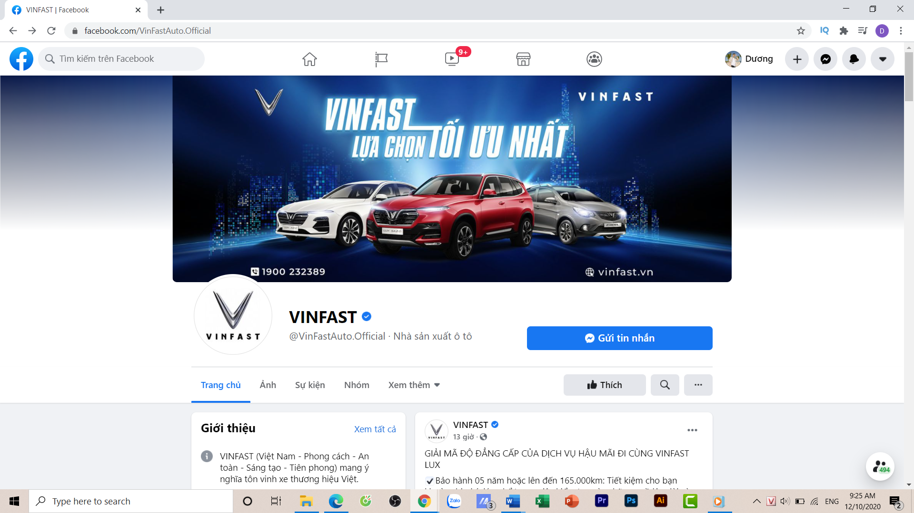

*Trang fanpage facebook của doanh nghiệp đang sử dụng*

* Sau khi đã hoạt động kinh doanh một thời gian và ổn định, Vinfast tiến hành mở rộng 1 loạt động kinh doanh mạnh mẽ khắp cả nước do đó để khẳng định thương hiệu của mình đẩy mạnh hoạt động xúc tiến của mình thông qua công cụ PR. Tự hào là thương hiệu Việt Nam, triết lý của Vinfast là kết hợp công nghệ hiện đại của thế giới với những giá trị truyền thống của Việt Nam. Là một thành viên năng động trong các họat động xã hội, Vinfast rất quan tâm và tài trợ cho hàng lọat các chương trình từ thiện, văn hóa, và thể thao.

Vinfast sử dụng phương thức truyền thông – Marketing tích hợp nghĩa là không sử dụng đơn lẻ một công thức mà sử dụng rất nhiều công cụ tạo ra cộng hưởng. Do đó có sức ảnh hưởng rất lớn. Các hoạt động của Vinfast không thực hiện rời rạc mà thực hiện rất mạch lạc, bài bản, trên mọi mặt trận. Tuy nhiên, Việc “rót tiền “ vào hàng loạt những kênh truyền thông, đặc biệt là mạng xã hội với các KOLs là chiến thuật định hướng dư luận và tạo nhận diện của Vinfast mà thôi chứ chưa phải chiến dịch bán hàng – Truyền thống đánh vào lòng tự tôn của dân tộc: Do không có nhiều sự khác biệt trên thị trường nên họ đang truyền thông tập trung vào các yếu tố như lòng tự tôn của dân tộc, sản phẩm ô tô đầu tiên tại Việt Nam. Các hoạt động truyền thông liên tục khác như Thủ tướng chính phủ thăm nhà máy sản xuất. Chủ tịch Vinfast lái xe chở thủ tướng Nguyễn Xuân Phúc để kiểm tra chất lượng xe…

|  |
| --- |
| *Ông Phạm Nhật Vượng cầm lái chiếc SUV LUX 2.0 chở thủ tướng Nguyễn Xuân Phúc* |

**Chương IV: ĐỀ XUẤT Ý TƯỞNG CHO CÁC CHIẾN LƯỢC MARKETING HỖN HỢP**

1. **Chiến lược giá**

* Cần điều chỉnh giá phù hợp hơn với thị trường người tiêu dùng Việt Nam, hiện tại chiến lược giá của Vinfast đang ở mức thị trường trung cao cấp, vì thế một số khách hàng ở mức tầm dưới sẽ cân nhắc mua một hãng xe khác có cùng công xuất nhưng rẻ hơn. Vì thế Vinfast cần điều chỉnh giá sao cho phù hợp với người tiêu dùng ở thị trường Việt Nam. Cụ thể là Vinfast cần áp dụng chiến lược giá gia nhập thị trường vì hiện tại Vinfast là một thương hiệu mới và duy nhất ở Việt Nam về ô tô, cần có thời gian từ từ để tiếp xúc với thị trường Việt Nam

1. **Chiến lược xúc tiến**

* Khả năng Marketing, PR cho sản phẩm của Vinfast chưa phải là một lợi thế, cần phải có các biện pháp thúc đẩy xúc tiến bán, đưa ra các chương trình khuyến mãi, khuyến mại thu hút các khách hàng tiềm năng. Ví dụ như đưa ra các chương trình giảm giá, tặng kèm, kèm theo các vocher hấp dẫn. Tổ chức các sự kiện, truyền thông báo trí, các hoạt động PR để củng cố các mối quan hệ, xây dựng hình ảnh đẹp trong mắt công chúng.
* Cũng có thể mời một số người có tầm ảnh hưởng để họ PR cho sản phẩm của chúng ta (viết bài đánh giá, ghé qua của hàng mua sản phẩm…)
* Tích cực đẩy mạnh hoạt động bán hàng cá nhân, vì đây là một sản phẩm thuộc hàng hóa lâu bền nên khách hàng sẽ phải cân nhắc kĩ trước khi mua. Vì thế khách hàng cần phải biết nhiều thông tin về sản phẩm, bán hàng cá nhân sẽ được tư vấn, đổi thoại trực tiếp. Từ đó doanh nghiệp có thể nắm bắt được hành vi cũng như tâm lý của khách hàng, giúp cho doanh nghiệp củng cố thêm các mỗi quan hệ

1. **Chiến lược sản phẩm**

* Xe Vinfast đã hội tụ đủ 2 yếu tố tốt và đẹp, áp dụng các công nghệ tiên tiến của Châu Âu. Nhưng hiện tại về sự thay đổi cộng nghệ toàn cầu, Vinfast vẫn chưa thể bắt kịp đc xu hướng công nghệ, sự cạnh tranh mạnh mẽ của các loại xe chạy bằng nguyên liệu khác, thân thiện với mổi trường, cần tối đa hóa thêm các tính năng, cải tiến khắc phục các lỗi khi nhận được phản hồi của người tiêu dùng. Cụ thể như độ hoàn thiện chi tiết ngoại thất còn thấp, vật liệu nhựa trang trí nội thất chưa tốt, hộp số chưa thực sự mượt mà, bị giật khi chuyển từ về số 2. Vinfast cần đưa ra các biện pháp khắc phục để nâng cao chất lượng sản phẩm, hình ảnh công ti trong mắt người tiêu dùng. Cần kéo dài vòng đời giới thiệu, bởi vì đây là một thương hiệu mới nên cần phải tích cực chạy các chương trình quảng cáo, PR để làm nên tảng vững chắc truyền thông tới khách hàng biết đến và sử dụng sản phẩm.

1. **Chiến lược phân phối**

* Vinfast đã mua lại toàn bộ hệ thống phân phối và sản xuất ô tô của GM Việt Nam. Kênh phân phối rộng lớn Vinfast hiện được phân phối tại 32 showroom ở các tỉnh thành: Hà Nội, Bắc Ninh, Hải Phòng, Quảng Ninh, Thanh Hóa, Nghệ An, Hà Tĩnh, Đà Nẵng, Khánh Hòa, Quảng Trị, Bà Rịa Vũng Tàu, Đăk Lăk, Gia Lai, Đồng Nai, Bình Dương, TP Hồ Chí Minh, Cần Thơ. Có thể thấy hệ thống phân phối ô tô Vinfast trải dài từ Bắc vào Nam cho thấy quy mô rất lớn của hệ thống phân phối.
* Vinfast nên sử dụng hệ thông Markting theo chiều dọc. Từ đó các thành viên độc lập ở những giai đoạn sản xuất và phân phối liên kết lại với nhau nhằm tiết kiệm chi phí hoạt động và có tác động tối đa đến thi trường.

----------* Hết *----------